ГОСУДАРСТВЕННОЕ ПРОФЕССИОНАЛЬНОЕ ОБРАЗОВАТЕЛЬНОЕ
УЧРЕЖДЕНИЕ ТУЛЬСКОЙ ОБЛАСТИ
«ТУЛЬСКИЙ ЭКОНОМИЧЕСКИЙ КОЛЛЕДЖ»

УТВЕРЖДАЮ
Директор ГПОУТО «ТЭК»
___________ А.В. Макарова
Приказ № ________
«08» октября 2025 года

РАБОЧая ПРОГРАММа УЧЕБНОЙ ДИСЦИПЛИНЫ
оД.08 ИНФОРМАТИКА

ПРОГРАММА ПОДГОТОВКИ СПЕЦИАЛИСТОВ СРЕДНЕГО ЗВЕНА ПО СПЕЦИАЛЬНОСТИ СРЕДНЕГО ПРОФЕССИОНАЛЬНОГО ОБРАЗОВАНИЯ

09.02.09 ВЕБ-РАЗРАБОТКА

Щекино, 2025 год

Рассмотрено и одобрено на заседании ПЦК №1 общеобразовательных дисциплин  Протокол №____ от 08 октября 2025 г.  Председатель ПЦК №1  ________________О.В.Бондаренко | Составлена в соответствии с примерной программой общеобразовательной дисциплины «Информатика» (база+профиль) для профессиональных образовательных организаций, рассмотренной на заседании Педагогического Совета ФГБОУ ДПО ИРПО от 29 сентября 2022г.  Разработана на основе требований ФОП среднего общего образования, утвержденного Приказом Министерства образования и науки РФ от 23.11.22г. №1014  Заместитель директора по УР  _______________Е. В. Кошелева  08 октября 2025 г.

Авторы:

Васильева И.В. - преподаватель высшей категории Государственного профессионального образовательного учреждения Тульской области «Тульский экономический колледж».
Темерева Е.В. - преподаватель Государственного профессионального образовательного учреждения Тульской области «Тульский экономический колледж».

СОДЕРЖАНИЕ

1. Общая характеристика рабочей программы общеобразовательной дисциплины информатики | 4
2.Структура и содержание общеобразовательной дисциплины. | 10
2.1 Объем дисциплины и виды учебной работы | 10
2.2 Тематический план и содержание дисциплины «Информатика» | 11
3. Условия реализации программы общеобразовательной программы. | 23
3.1 Требования к минимальному материально-техническому обеспечению | 23
3.2 Информационное обеспечение обучения. Перечень рекомендуемых учебных изданий, Интернет-ресурсов, дополнительной литературы | 23
4. Контроль и оценка результат освоения общеобразовательной дисциплины | 26
5. Фонд оценочных средств | 27

- Общая характеристика рабочей программы общеобразовательной дисциплины информатики
  - Место дисциплины в структуре образовательной программы СПО:

Общеобразовательная дисциплина «ИНФОРМАТИКА» является обязательной частью общеобразовательного цикла образовательной программы в соответствии с ФГОС СПО по специальности 09.02.09 ВЕБ-РАЗРАБОТКА

  - Цели и планируемые результаты освоения дисциплины:
    - Цели дисциплины
Содержание программы общеобразовательной дисциплины «Информатика» направлено на достижение следующих целей: освоение системы базовых знаний, отражающих вклад информатики в формирование современной научной картины мира, роль информационных процессов в современном обществе, биологических и технических системах; овладение умениями применять, анализировать, преобразовывать информационные модели реальных объектов и процессов, используя при этом цифровые технологии, в том числе при изучении других дисциплин; развитие познавательных интересов, интеллектуальных и творческих способностей путем освоения и использования методов информатики и цифровых технологий при изучении различных учебных предметов; воспитание ответственного отношения к соблюдению этических и правовых норм информационной деятельности; приобретение опыта использования цифровых технологий в индивидуальной и коллективной учебной и познавательной, в том числе проектной деятельности.
Планируемые результаты освоения общеобразовательной дисциплины в соответствии с ФГОС СПО и на основе ФГОС СОО

    - Планируемые результаты освоения общеобразовательной дисциплины в соответствии с ФГОС СПО и на основе ФГОС СОО
Код и наименование формируемых компетенций | Планируемые результаты освоения дисциплины
Код и наименование формируемых компетенций | Общие | Дисциплинарные
ОК 01. Выбирать способы решения задач профессиональной деятельности применительно к различным контекстам | В части трудового воспитания:  - готовность к труду, осознание ценности мастерства, трудолюбие;  - готовность к активной деятельности технологической и социальной направленности, способность инициировать, планировать и самостоятельно выполнять такую деятельность;  - интерес к различным сферам профессиональной деятельности,  Овладение универсальными учебными познавательными действиями:  а) базовые логические действия:  - самостоятельно формулировать и актуализировать проблему, рассматривать ее всесторонне;  - устанавливать существенный признак или основания для сравнения, классификации и обобщения;  - определять цели деятельности, задавать параметры и критерии их достижения;  - выявлять закономерности и противоречия в рассматриваемых явлениях;  - вносить коррективы в деятельность, оценивать соответствие результатов целям, оценивать риски последствий деятельности;  - развивать креативное мышление при решении жизненных проблем  б) базовые исследовательские действия:  - владеть навыками учебно-исследовательской и проектной деятельности, навыками разрешения проблем;  - выявлять причинно-следственные связи и актуализировать задачу, выдвигать гипотезу ее решения, находить аргументы для доказательства своих утверждений, задавать параметры и критерии решения;  - анализировать полученные в ходе решения задачи результаты, критически оценивать их достоверность, прогнозировать изменение в новых условиях;  - уметь переносить знания в познавательную и практическую области жизнедеятельности;  - уметь интегрировать знания из разных предметных областей;  - выдвигать новые идеи, предлагать оригинальные подходы и решения;  - способность их использования в познавательной и социальной практике | - понимать угрозу информационной безопасности, использовать методы и средства противодействия этим угрозам, соблюдение мер безопасности, предотвращающих незаконное распространение персональных данных; соблюдение требований техники безопасности и гигиены при работе с компьютерами и другими компонентами цифрового окружения; понимание правовых основ использования компьютерных программ, баз данных и работы в сети Интернет;  - уметь организовывать личное информационное пространство с использованием различных средств цифровых технологий; понимание возможностей цифровых сервисов государственных услуг, цифровых образовательных сервисов; понимание возможностей и ограничений технологий искусственного интеллекта в различных областях; наличие представлений об использовании информационных технологий в различных профессиональных сферах  - уметь реализовать этапы решения задач на компьютере; умение реализовывать на выбранном для изучения языке программирования высокого уровня (Паскаль, Python, Java, С++, С#) типовые алгоритмы обработки чисел, числовых последовательностей и массивов: представление числа в виде набора простых сомножителей; нахождение максимальной (минимальной) цифры натурального числа, записанного в системе счисления с основанием, не превышающим 10; вычисление обобщенных характеристик элементов массива или числовой последовательности (суммы, произведения среднего арифметического, минимального и максимального элементов, количества элементов, удовлетворяющих заданному условию); сортировку элементов массива;
ОК 02. Использовать современные средства поиска, анализа и интерпретации информации и информационные технологии для выполнения задач профессиональной деятельности | В области ценности научного познания:  - сформированность мировоззрения, соответствующего современному уровню развития науки и общественной практики, основанного на диалоге культур, способствующего осознанию своего места в поликультурном мире;  - совершенствование языковой и читательской культуры как средства взаимодействия между людьми и познания мира;  - осознание ценности научной деятельности, готовность осуществлять проектную и исследовательскую деятельность индивидуально и в группе;  Овладение универсальными учебными познавательными действиями:  в) работа с информацией:  - владеть навыками получения информации из источников разных типов, самостоятельно осуществлять поиск, анализ, систематизацию и интерпретацию информации различных видов и форм представления;  - создавать тексты в различных форматах с учетом назначения информации и целевой аудитории, выбирая оптимальную форму представления и визуализации;  - оценивать достоверность, легитимность информации, ее соответствие правовым и морально-этическим нормам;  - использовать средства информационных и коммуникационных технологий в решении когнитивных, коммуникативных и организационных задач с соблюдением требований эргономики, техники безопасности, гигиены, ресурсосбережения, правовых и этических норм, норм информационной безопасности;  - владеть навыками распознавания и защиты информации, информационной безопасности личности | - владеть представлениями о роли информации и связанных с ней процессов в природе, технике и обществе; понятиями «информация», «информационный процесс», «система», «компоненты системы» «системный эффект», «информационная система», «система управления»; владеть методами поиска информации в сети Интернет; уметь критически оценивать информацию, полученную из сети Интернет; характеризовать большие данные, приводить примеры источников их получения и направления использования;  - понимать основные принципы устройства и функционирования современных стационарных и мобильных компьютеров; тенденций развития компьютерных технологий; владеть навыками работы с операционными системами и основными видами программного обеспечения для решения учебных задач по выбранной специализации;  - иметь представления о компьютерных сетях и их роли в современном мире; об общих принципах разработки и функционирования интернет-приложений;  - понимать основные принципы дискретизации различных видов информации; уметь определять информационный объем текстовых, графических и звуковых данных при заданных параметрах дискретизации;  - уметь строить неравномерные коды, допускающие однозначное декодирование сообщений (префиксные коды); использовать простейшие коды, которые позволяют обнаруживать и исправлять ошибки при передаче данных;  - владеть теоретическим аппаратом, позволяющим осуществлять представление заданного натурального числа в различных системах счисления; выполнять преобразования логических выражений, используя законы алгебры логики; определять кратчайший путь во взвешенном графе и количество путей между вершинами ориентированного ациклического графа;  - уметь читать и понимать программы, реализующие несложные алгоритмы обработки числовых и текстовых данных (в том числе массивов и символьных строк) на выбранном для изучения универсальном языке программирования высокого уровня (Паскаль, Python); анализировать алгоритмы с использованием таблиц трассировки; определять без использования компьютера результаты выполнения несложных программ, включающих циклы, ветвления и подпрограммы, при заданных исходных данных; модифицировать готовые программы для решения новых задач, использовать их в своих программах в качестве подпрограмм (процедур, функций);  - уметь создавать структурированные текстовые документы и демонстрационные материалы с использованием возможностей современных программных средств и облачных сервисов; умение использовать табличные (реляционные) базы данных, в частности, составлять запросы в базах данных (в том числе вычисляемые запросы), выполнять сортировку и поиск записей в базе данных; наполнять разработанную базу данных; умение использовать электронные таблицы для анализа, представления и обработки данных (включая вычисление суммы, среднего арифметического, наибольшего и наименьшего значений, решение уравнений);  - уметь использовать компьютерно-математические модели для анализа объектов и процессов: формулировать цель моделирования, выполнять анализ результатов, полученных в ходе моделирования; оценивать адекватность модели моделируемому объекту или процессу; представлять результаты моделирования в наглядном виде;  - уметь классифицировать основные задачи анализа данных (прогнозирование, классификация, кластеризация, анализ отклонений); понимать последовательность решения задач анализа данных: сбор первичных данных, очистка и оценка качества данных, выбор и/или построение модели, преобразование данных, визуализация данных, интерпретация результатов;  - иметь представления о базовых принципах организации и функционирования компьютерных сетей;  - уметь определять среднюю скорость передачи данных, оценивать изменение времени передачи при изменении информационного объема данных и характеристик канала связи;  - уметь строить код, обеспечивающий наименьшую возможную среднюю длину сообщения при известной частоте символов; пояснять принципы работы простых алгоритмов сжатия данных;  - уметь использовать при решении задач свойства позиционной записи чисел, алгоритмы построения записи числа в позиционной системе счисления с заданным основанием и построения числа по строке, содержащей запись этого числа в позиционной системе счисления с заданным основанием; уметь выполнять арифметические операции в позиционных системах счисления; умение строить логическое выражение в дизъюнктивной и конъюнктивной нормальных формах по заданной таблице истинности; исследовать область истинности высказывания, содержащего переменные; решать несложные логические уравнения; уметь решать алгоритмические задачи, связанные с анализом графов (задачи построения оптимального пути между вершинами графа, определения количества различных путей между вершинами ориентированного ациклического графа); уметь использовать деревья при анализе и построении кодов и для представления арифметических выражений, при решении задач поиска и сортировки; уметь строить дерево игры по заданному алгоритму; разрабатывать и обосновывать выигрышную стратегию игры.
ПК 1.1 Проектировать информационные ресурсы | Способность выявлять и исправлять ошибки в программном коде. Уметь собирать и систематизировать исходные данные для разработки проектной документации. Способность адаптироваться к различным технологиям и инструментам программирования. Уметь работать в команде, обмениваться опытом и координировать действия с другими. Уметь самостоятельно работать над задачами, уметь планировать свое время и управлять процессом. | Знать язык программирования и инструмент разработки, используемый для создания программного модуля. Уметь применять выбранные технологии для реализации алгоритмов в виде программного кода. Уметь выявлять и исправлять ошибки в программном коде с помощью отладчиков и других инструментов. Знать источники и методы сбора исходных данных для разработки. Уметь систематизировать и анализировать собранные данные, выделять ключевые требования и характеристики информационной системы. Знать типы ошибок, которые могут возникать в программном коде информационной системы. Уметь использовать инструменты для поиска и исправления ошибок в коде.

- СТРУКТУРА И СОДЕРЖАНИЕ ОБЩЕОБРАЗОВАТЕЛЬНОЙ ДИСЦИПЛИНЫ
  - Объем дисциплины и виды учебной работы
Вид учебной работы | Объем в часах
Объем образовательной программы дисциплины
Основное содержание | 70
в т. ч.:
теоретическое обучение | 12
практические занятия | 54
Самостоятельные работы | 4
Профессионально-ориентированное содержание (содержание прикладных модулей) | 72
Модуль 2. Аналитика и визуализация данных на Python | 36
в т. ч.:
Самостоятельная работа | 2
практические занятия | 34
Модуль 3. «Основы искусственного интеллекта» | 36
в т. ч.:
теоретическое обучение | 14
практические занятия | 22
Промежуточная аттестация (дифференцированный зачет) | 2
ИТОГО | 144

  - Тематический план и содержание дисциплины «Информатика»
Наименование разделов и тем | Содержание учебного материала (основное и профессионально-ориентированное), лабораторные и практические занятия, прикладной модуль |  | Объем  часов | Формируемые компетенции
Основное содержание
Раздел 1. Информация и информационная деятельность человека |  |  | 22
Тема 1.1. Информация и информационные процессы | Содержание учебного материала |  | 2 | ОК 02
Тема 1.1. Информация и информационные процессы | Понятие «информация» как фундаментальное понятие современной науки. Представление об основных информационных процессах, о системах. Кодирование информации Информация и информационные процессы |  | 2
Тема 1.2. Подходы к измерению информации | Содержание учебного материала |  | 2 | ОК 02
Тема 1.2. Подходы к измерению информации | Практическая работа №1 |  | 2
Тема 1.2. Подходы к измерению информации | Подходы к измерению информации (содержательный, алфавитный, вероятностный). Единицы измерения информации. Информационные объекты различных видов. |  | 2
Тема 1.3. Компьютер и цифровое представление информации. Устройство компьютера | Содержание учебного материала |  | 2 | ОК 02
 | Принципы построения компьютеров. Принцип открытой архитектуры. Магистраль. Аппаратное устройство компьютера. |  | 2
Тема 1.4. Кодирование информации. Системы счисления | Содержание учебного материала |  | 4 | ОК 02
Тема 1.4. Кодирование информации. Системы счисления | Практическая работа №2 |  | 2
Тема 1.4. Кодирование информации. Системы счисления | Представление о различных системах счисления, представление вещественного числа в системе счисления с любым основанием, перевод числа из недесятичной позиционной системы счисления в десятичную. |  | 2
Тема 1.4. Кодирование информации. Системы счисления | Практическая работа №3. |  | 2
Тема 1.4. Кодирование информации. Системы счисления | Представление текстовых данных: кодовые таблицы символов, объем текстовых данных. Представление графических данных. Представление звуковых данных. Представление видеоданных. |  | 2
Тема 1.5. Элементы комбинаторики, теории множеств и математической логики | Содержание учебного материала |  | 2 | ОК 02
 | Практическая работа №4. |  | 2
 | Основные понятия алгебры логики: высказывание, логические операции, построение таблицы истинности логического выражения. |  | 2
Тема 1.6.  Компьютерные сети: локальные сети, сеть Интернет | Содержание учебного материала |  | 2 | ОК 02
Тема 1.6.  Компьютерные сети: локальные сети, сеть Интернет | Компьютерные сети их классификация. Работа в локальной сети. Топологии локальных сетей. Обмен данными. Глобальная сеть Интернет. IP-адресация. Правовые основы работы в сети Интернет |  | 2
Тема 1.7. Службы Интернета | Содержание учебного материала |  | 2 | ОК 02
Тема 1.7. Службы Интернета | Практическая работа №5. |  | 2
Тема 1.7. Службы Интернета | Службы и сервисы Интернета (электронная почта, видеоконференции, форумы, мессенджеры, социальные сети). Поиск в Интернете. |  | 2
Тема 1.8. Сетевое хранение данных и цифрового контента | Содержание учебного материала |  | 2 | ОК 02
Тема 1.8. Сетевое хранение данных и цифрового контента | Практическая работа №6. |  | 2
Тема 1.8. Сетевое хранение данных и цифрового контента | Организация личного информационного пространства. Облачные хранилища данных. Разделение прав доступа в облачных хранилищах |  | 2
Тема 1.9.  Информационная безопасность | Содержание учебного материала |  | 2 | ОК 02
Тема 1.9.  Информационная безопасность | Самостоятельная работа |  | 2
Тема 1.9.  Информационная безопасность | Информационная безопасность. Защита информации. Информационная безопасность в мире, России. Вредоносные программы. Антивирусные программы. Безопасность в Интернете (сетевые угрозы, мошенничество). |  | 2
Раздел 2 Использование программных систем и сервисов |  |  | 22
Тема 2.1. Обработка информации в текстовых процессорах | Содержание учебного материала |  | 4 | ОК 02
Тема 2.1. Обработка информации в текстовых процессорах | Практическая работа №7. |  | 2
Тема 2.1. Обработка информации в текстовых процессорах | Текстовые документы. Виды программного обеспечения для обработки текстовой информации. |  | 2
Тема 2.1. Обработка информации в текстовых процессорах | Практическая работа №8. |  | 2
Тема 2.1. Обработка информации в текстовых процессорах | Создание текстовых документов на компьютере (операции ввода, редактирования, форматирования) |  | 2
Тема 2.2. Технологии создания структурированных текстовых документов | Содержание учебного материала |  | 4 | ОК 02
 | Практическая работа №9. |  | 2
 | Многостраничные документы. Структура документа. Гипертекстовые документы |  | 2
 | Практическая работа №10. |  | 2
 | Совместная работа над документом. Шаблоны |  | 2
Тема 2.3.  Компьютерная графика и мультимедиа | Содержание учебного материала |  | 4 | ОК.02
Тема 2.3.  Компьютерная графика и мультимедиа | Практическая работа №11. |  | 2
Тема 2.3.  Компьютерная графика и мультимедиа | Графические редакторы (ПО Gimp, Inkscape). |  | 2
Тема 2.3.  Компьютерная графика и мультимедиа | Практическая работа №12. |  | 2
Тема 2.3.  Компьютерная графика и мультимедиа | Программы по записи и редактирования звука (ПО АудиоМастер). Программы редактирования видео (ПО Movavi) |  | 2
Тема 2.4. Технологии обработки графических объектов | Содержание учебного материала |  | 4 | ОК 02
Тема 2.4. Технологии обработки графических объектов | Практическая работа №13. |  | 2
Тема 2.4. Технологии обработки графических объектов | Технологии обработки различных объектов компьютерной графики |  | 2
Тема 2.4. Технологии обработки графических объектов | Практическая работа №14. |  | 2
Тема 2.4. Технологии обработки графических объектов | Технологии обработки различных объектов компьютерной графики (растровые и векторные изображения, обработка звука, монтаж видео) |  | 2
Тема 2.5.  Представление профессиональной информации в виде презентаций | Содержание учебного материала |  | 2 | ОК 02
 | Практическая работа №15. |  | 2
 | Виды компьютерных презентаций. Основные этапы разработки презентации. Анимация в презентации. Шаблоны. Композиция объектов презентации |  | 2
Тема 2.6.  Интерактивные и мультимедийные объекты на слайде | Содержание учебного материала |  | 2 | ОК 02
Тема 2.6.  Интерактивные и мультимедийные объекты на слайде | Практическая работа №16. |  | 2
Тема 2.6.  Интерактивные и мультимедийные объекты на слайде | Принципы мультимедиа. Интерактивное представление информации |  | 2
Тема 2.7. Гипертекстовое представление информации | Содержание учебного материала |  | 2 | ОК 02
Тема 2.7. Гипертекстовое представление информации | Практическая работа №17. |  | 2
Тема 2.7. Гипертекстовое представление информации | Язык разметки гипертекста HTML. Оформление гипертекстовой страницы. Веб-сайты и веб-страницы |  | 2
Раздел 3. Информационное моделирование |  |  | 28
Тема 3.1.  Модели и моделирование. Этапы моделирования | Содержание учебного материала |  | 2 | ОК 02
Тема 3.1.  Модели и моделирование. Этапы моделирования | Самостоятельная работа |  | 2
Тема 3.1.  Модели и моделирование. Этапы моделирования | Представление о компьютерных моделях. Виды моделей. Адекватность модели. Основные этапы компьютерного моделирования |  | 2
Тема 3.2. Списки, графы, деревья | Содержание учебного материала |  | 2 | ОК 02
Тема 3.2. Списки, графы, деревья | Структура информации. Списки, графы, деревья. Алгоритм построения дерева решений |  | 2
Тема 3.3. Математические модели в профессиональной области | Содержание учебного материала |  | 2 | ОК 02
Тема 3.3. Математические модели в профессиональной области | Практическая работа №18. |  | 2
Тема 3.3. Математические модели в профессиональной области | Алгоритмы моделирования кратчайших путей между вершинами (Алгоритм Дейкстры, Метод динамического программирования). Элементы теории игр (выигрышная стратегия) |  | 2
Тема 3.4. Понятие алгоритма и основные алгоритмические структуры | Содержание учебного материала |  | 4 | ОК 02
 | Практическая работа №19. |  | 2
 | Понятие алгоритма. Свойства алгоритма. Способы записи алгоритма. |  | 2
 | Практическая работа №20. |  | 2
 | Запись алгоритмов на языке программирования (Pascal). Анализ алгоритмов с помощью трассировочных таблиц |  | 2
Тема 3.5.  Анализ алгоритмов в профессиональной области | Содержание учебного материала |  | 4 | ОК 02
Тема 3.5.  Анализ алгоритмов в профессиональной области | Структурированные типы данных. Массивы. Вспомогательные алгоритмы. |  | 2
Тема 3.5.  Анализ алгоритмов в профессиональной области | Практическая работа №21. |  | 2
Тема 3.5.  Анализ алгоритмов в профессиональной области | Задачи поиска элемента с заданными свойствами. Анализ типовых алгоритмов обработки чисел, числовых последовательностей и массивов |  | 2
Тема 3.6. Базы данных как модель предметной области | Содержание учебного материала |  | 6 | ОК 02
Тема 3.6. Базы данных как модель предметной области | Базы данных как модель предметной области. Таблицы и реляционные базы данных |  | 2
Тема 3.6. Базы данных как модель предметной области | Практическая работа №22. |  | 2
Тема 3.6. Базы данных как модель предметной области | Базы данных как модель предметной области. Таблицы и реляционные базы данных |  | 2
Тема 3.6. Базы данных как модель предметной области | Практическая работа №23. |  | 2
Тема 3.6. Базы данных как модель предметной области | Таблицы и реляционные базы данных |  | 2
Тема 3.7. Технологии обработки информации в электронных таблицах | Содержание учебного материала |  | 2 | ОК 02
 | Практическая работа №24. |  | 2
 | Табличный процессор. Приемы ввода, редактирования, форматирования в табличном процессоре. Адресация. Сортировка, фильтрация, условное форматирование |  | 2
Тема 3.8. Формулы и функции в электронных таблицах | Содержание учебного материала |  | 2 | ОК 02
Тема 3.8. Формулы и функции в электронных таблицах | Практическая работа №25. |  | 2
Тема 3.8. Формулы и функции в электронных таблицах | Формулы и функции в электронных таблицах. Встроенные функции и их использование. |  | 2
Тема 3.9. Визуализация данных в электронных таблицах | Содержание учебного материала |  | 2 | ОК 02
Тема 3.9. Визуализация данных в электронных таблицах | Практическая работа №26. |  | 2
Тема 3.9. Визуализация данных в электронных таблицах | Визуализация данных в электронных таблицах |  | 2
Тема 3.10. Моделирование в электронных таблицах (на примерах задач из профессиональной области) | Содержание учебного материала |  | 2 | ОК 02
 | Практическая работа №27. |  | 2
 | Моделирование в электронных таблицах (на примерах задач из профессиональной области) |  | 2
Профессионально-ориентированное содержание (содержание прикладного модуля)
Раздел 4 Прикладной модуль 2 Аналитика и визуализация данных на Python |  |  | 36
Раздел 4.1. Введение в ЯЗЫК программирования Python |  | Содержание учебного материала | 2 |  | ОК 02  ПК.1.1
 |  | Практическая работа № 28 | 2 |  | ОК 02  ПК.1.1
 |  | Интерактивная среда программирование на Python. Ввод и вывод данных. Функции print(), input(). Типы данных. Математические операции с целыми и вещественными числами |  |  | ОК 02  ПК.1.1
аздел 4.2. Основные алгоритмические конструкции на Python |  | Содержание учебного материала | 4 |  | ОК 02  ПК.1.1
 |  | Практическая работа № 29 | 2 |  | ОК 02  ПК.1.1
 |  | Понятие логических выражений и операций. Дизъюнкция, конъюнкция, отрицание. Таблица истинности. |  |  | ОК 02  ПК.1.1
 |  | Практическая работа №30 | 2 |  | ОК 02  ПК.1.1
 |  | Реализация циклических алгоритмов в Python. Функция range(). Синтаксис цикла for, цикла while |  |  | ОК 02  ПК.1.1
Раздел 4.3. Работа со списками и словарями |  | Содержание учебного материала | 6 |  | ОК 02  ПК.1.1
 |  | Практическая работа № 31 | 2 |  | ОК 02  ПК.1.1
 |  | Понятие списка в Python. Создание и считывание списков. Функции и методы списков. |  |  | ОК 02  ПК.1.1
 |  | Практическая работа № 32 | 2 |  | ОК 02  ПК.1.1
 |  | Понятие словаря. Отличия словарей от списков. Создание словаря. Методы словарей. |  |  | ОК 02  ПК.1.1
 |  | Самостоятельная работа | 2 |  | ОК 02  ПК.1.1
 |  | Домашняя контрольная работа |  |  | ОК 02  ПК.1.1
Раздел 4.4. Аналитика данных на Python |  | Содержание учебного материала | 8 |  | ОК 02  ПК.1.1
 |  | Практическая работа № 33 | 2 |  | ОК 02  ПК.1.1
 |  | Понятие данных, больших данных. |  |  | ОК 02  ПК.1.1
 |  | Практическая работа № 34 | 2 |  | ОК 02  ПК.1.1
 |  | Платформа Haggle. Библиотека Pandas. |  |  | ОК 02  ПК.1.1
 |  | Практическая работа № 35 | 2 |  | ОК 02  ПК.1.1
 |  | Объекты Series и DataFrame. Получение общей информации о данных. |  |  | ОК 02  ПК.1.1
 |  | Практическая работа № 36 | 2 |  | ОК 02  ПК.1.1
 |  | Индексация по условиям и изменение данных в таблицах. |  |  | ОК 02  ПК.1.1
Раздел 4. 5.  Анализ данных на практических примерах |  | Содержание учебного материала | 6 |  | ОК 02  ПК.1.1
 |  | Практическая работа № 37 | 2 |  | ОК 02  ПК.1.1
 |  | Понятие статистики, описательной статистики. Описательный анализ данных. |  |  | ОК 02  ПК.1.1
 |  | Практическая работа № 38 | 2 |  | ОК 02  ПК.1.1
 |  | Основные описательные статистические величины (частота, среднее арифметическое, медиана, мода, размах, стандартное отклонение). Функции описательной статистики в Python Pandas. |  |  | ОК 02  ПК.1.1
 |  | Практическая работа № 39 | 2 |  | ОК 02  ПК.1.1
 |  | Практика вычисления описательных статистических величин в Python Pandas |  |  | ОК 02  ПК.1.1
Раздел 4. 6.  Основы визуализации данных |  | Содержание учебного материала | 6 |  | ПК.5.1
 |  | Практическая работа № 40 | 2 |  | ПК.5.1
 |  | Необходимость визуализации данных для анализа. Понятие научной графики. Библиотека Matplotlib. |  |  | ПК.5.1
 |  | Практическая работа № 41 | 2 |  | ПК.5.1
 |  | Понятие рисунка в Matplotlib. Основные виды графиков (гистограммы, диаграммы рассеяния, диаграмма размаха, линейный график, круговая диаграмма, тепловые карты). |  |  | ПК.5.1
 |  | Практическая работа № 42 | 2 |  | ПК.5.1
 |  | Основные графические команды в MatpLotlib |  |  | ПК.5.1
Раздел 4. 7.  Проектная работа  «Анализ больших  данных в профессиональной  сфере» |  | Содержание учебного материала | 4 |  | ОК 02  ПК 1.1
 |  | Практическая работа № 43 | 2 |  | ОК 02  ПК 1.1
 |  | Выполнение проектной работы «Характеристика основных этапов процесса анализа данных. Подготовка данных. Исследование и визуализация данных. Построение предсказательной модели. Интерпретация результатов анализа. Реализация основных этапов процесса анализа данных на примере набора данных из профессиональной сферы» |  |  | ОК 02  ПК 1.1
 |  | Практическая работа № 44 | 2 |  | ОК 02  ПК 1.1
 |  | Защита проектной работы «Анализ больших данных в профессиональной сфере» |  |  | ОК 02  ПК 1.1
Профессионально-ориентированное содержание (содержание прикладного модуля)
Раздел 5. Прикладной модуль 3 «Основы искусственного интеллекта» |  |  | 36
Тема 5.1.  Искусственный интеллект: понятие, сферы применения | Содержание учебного материала |  | 4 | ОК 02  ПК.1.1
 | Сущность понятия "искусственный интеллект", история развития искусственного интеллекта, «слабый» искусственный интеллект, «сильный» искусственный интеллект. |  | 2
 | Практическая работа №45 |  | 2
 | «Слабый» искусственный интеллект, «сильный» искусственный интеллект, сферы применения и перспективы развития искусственного интеллекта |  | 2
Тема 5.2. Машинное обучение: понятие, виды | Содержание учебного материала |  | 4 | ОК 02  ПК.1.1
Тема 5.2. Машинное обучение: понятие, виды | Понятие и виды машинного обучения; обучение с учителем, обучение без учителя. |  | 2
Тема 5.2. Машинное обучение: понятие, виды | Практическая работа № 46 |  | 2
Тема 5.2. Машинное обучение: понятие, виды | Задача регрессии, задача классификации, задача кластеризации, отбор данных для модели машинного обучения |  | 2
Тема 5.3. Этапы разработки модели машинного обучения. Библиотеки машинного обучения | Содержание учебного материала |  | 4 | ОК 02  ПК.1.1
 | Этапы разработки модели машинного обучения: определение цели и задач (цель как модель результата, отличия цели от задач, метрики для оценки результата). |  | 2
 | Практическая работа № 47 |  | 2
 | Сбор и подготовка данных, разработка модели, тестирование модели (валидация модели). Проблемы переобучения. Библиотеки машинного обучения |  | 2
Тема 5.4 Линейная регрессия | Содержание учебного материала |  | 6 | ОК 02  ПК.1.1
Тема 5.4 Линейная регрессия | Понятие линейной регрессии, целевая функция, линейное уравнение, гомоскедастичность данных. |  | 2
Тема 5.4 Линейная регрессия | Практическая работа № 48 |  | 2
Тема 5.4 Линейная регрессия | Подбор коэффициентов линейного уравнения. |  | 2
Тема 5.4 Линейная регрессия | Практическая работа № 49 |  | 2
Тема 5.4 Линейная регрессия | Создание, обучение и оценка модели линейной регрессии; нелинейные функции |  | 2
Тема 5.5 Классификация. Логистическая регрессия | Содержание учебного материала |  | 4 | ОК 02  ПК.1.1
Тема 5.5 Классификация. Логистическая регрессия | Цели и задачи классификации. Примеры решения задач классификации с помощью искусственного интеллекта. |  | 2
Тема 5.5 Классификация. Логистическая регрессия | Практическая работа № 50 |  | 2
Тема 5.5 Классификация. Логистическая регрессия | Линейный классификатор, гиперплоскость, бинарная классификация, мульти классовая классификация; создание, обучение и оценка модели логистической регрессии |  | 2
Тема 5.6 Деревья решений. Случайный лес | Содержание учебного материала |  | 4
Тема 5.6 Деревья решений. Случайный лес | Дерево решений, атрибуты, эффективность разбиения, глубина дерева |  | 2
Тема 5.6 Деревья решений. Случайный лес | Практическая работа № 51 |  | 2
Тема 5.6 Деревья решений. Случайный лес | Идея алгоритма случайного леса, принцип мудрости толпы, случайный лес для решения |  | 2
Тема 5.7 Кластеризация | Содержание учебного материала |  | 4 | ОК 02  ПК.1.1
Тема 5.7 Кластеризация | Кластеризация, алгоритм k-средних, центроид, расстояние между точками. |  | 2
Тема 5.7 Кластеризация | Практическая работа № 52 |  | 2
Тема 5.7 Кластеризация | Решения задач кластеризации |  | 2
Тема 5.8 Обобщение и систематизация основных понятий по машинному обучению | Содержание учебного материала |  | 4 | ОК 02  ПК.1.1
 | Практическая работа № 53 |  | 2
 | Выполнение проектной работы «Создание синквейнов и визуальной карты знаний по машинному обучению» |  | 2
 | Практическая работа № 54 |  | 2
 | Защита проектной работы «Создание синквейнов и визуальной карты знаний по машинному обучению» |  | 2
Тема 5.9 Разработка модели машинного обучения для решения задачи классификации | Содержание учебного материала |  | 2 | ОК 02  ПК.1.1
 | Практическая работа № 55 |  | 2
 | Защита проектной работа «Разработка модели машинного обучения для решения задачи классификации» |  | 2
Промежуточная аттестация (дифференцированный зачет) |  |  | 2
Всего |  |  | 144ч.

3. УСЛОВИЯ РЕАЛИЗАЦИИ ПРОГРАММЫ ОБЩЕОБРАЗОВАТЕЛЬНОЙ ДИСЦИПЛИНЫ
3.1. Требования к минимальному материально-техническому обеспечению
Реализация дисциплины требует наличия учебной компьютерной лаборатории информатики.
Оборудование компьютерной лаборатории:
- посадочные места по количеству обучающихся;
- рабочее место преподавателя;
- маркерная доска;
- учебно-методическое обеспечение.
Технические средства обучения:
- компьютеры по количеству обучающихся;
- локальная компьютерная сеть и глобальная сеть Интернет;
- лицензионное системное и прикладное программное обеспечение;
- лицензионное антивирусное программное обеспечение;
- лицензионное специализированное программное обеспечение;
- мультимедиа проектор.
3.2. Информационное обеспечение обучения. Перечень рекомендуемых учебных изданий, Интернет-ресурсов, дополнительной литературы
Основная литература
Основные печатные издания
Цветкова М.С. Ц274 Информатика : учеб. для студентов учреждений сред. проф. образования / М.С.Цветкова, И.Ю.Хлобыстова. — М. : Образовательноиздательский центр «Академия», 2024. — 416 с. ISBN 978-5-0054-0412-
Цветкова М.С. Ц274 Информатика. Практикум : учеб. пособие для студентов учреждений сред. проф. образования / М.С.Цветкова, С.А.Гаврилова, И.Ю.Хлобыстова. — М. : Образовательно-издательский центр «Академия», 2024. — 320 с. ISBN 978-5-0054-1550-9
Прикладной модуль 2 «Аналитика и визуализация данных на Python»
Чернышев, С. А. Основы программирования на Python : учебное пособие для среднего профессионального образования / С. А. Чернышев. — Москва : Издательство Юрайт, 2022. — 286 с. — (Профессиональное образование)
Прикладной модуль 3 «Основы искусственного интеллекта»
Боровская, Е. В. Основы искусственного интеллекта : учебное пособие / Е. В. Боровская, Н. А. Давыдова. — 4-е изд. — Москва : Лаборатория знаний, 2020. — 130 с. — ISBN 978-5-00101-908-4. — Текст : электронный // Лань : электронно-библиотечная система. — URL: https://e.lanbook.com/book/151502
Основы искусственного интеллекта : учебное пособие / Ю. А. Антохина, А. А. Оводенко, М. Л. Кричевский, Ю. А. Мартынова. — Санкт-Петербург : ГУАП, 2022. — 169 с. — ISBN 978-5-8088-1720-3. — Текст : электронный // Лань : электронно-библиотечная система. — URL: https://e.lanbook.com/book/263933 (дата обращения: 10.10.2022). — Режим доступа: для авториз. пользователей.
Бельчусов, А.А. Цифровизация внеурочной деятельности школьников по информатике / А.А. Бельчусов, Н.В. Софронова.- Чебоксары: Чуваш. гос. пед. ун-т, 2021. – 304 с. — ISBN 978-5-88297-526-4.
Казанцев Т. Искусственный интеллект и Машинное обучение. Основы программирования на Python./Т. Казанцев - «ЛитРес:Самиздат», 2020
Электронные издания
Яндекс учебник
ЯКласс
Урок цифры
Информатика и ИКТ. Тренировочные варианты для подготовки к ЕГЭ-2020 - ЯндексРепетитор
Информатика 10 класс. Видеоуроки - ЯндексРепетитор
Информатика 11 класс. Видеоуроки - ЯндексРепетитор
Анализ данных - Яндекс Практикум
Элективные онлайн курсы. Академия Яндекса
Информатика 10 класс - Медиапортал. Портал образовательных и методических медиаматериалов
Информатика 11 класс - Медиапортал. Портал образовательных и методических медиаматериалов
Академия искусственного интеллекта для школьников
Введение в программирование на языке Python. V1.7 - Онлайн-курсы Образовательного центра Сириус
Введение в машинное обучение - Онлайн-курсы Образовательного центра Сириус
Знакомство с искусственным интеллектом - Онлайн-курсы Образовательного центра Сириус
Тимофеев С.М. Работа с графическим редактором GIMP электронное учебное пособие
ГЛОССАРИЙ
Минпросвещения России - Министерство просвещения Российской Федерации;
ФГБОУ ДПО ИРПО - Федеральное государственное бюджетное образовательное учреждение дополнительного профессионального образования «Институт развития профессионального образования»;
С00 - среднее общее образование;
СПО - среднее профессиональное образование;
ФГОС С00 - федеральный государственный образовательный стандарт среднего общего образования;
ФГОС СПО - федеральный государственный образовательный стандарт среднего профессионального образования; ППССЗ - программа подготовки специалистов среднего звена;
ППКРС - программа подготовки квалифицированных рабочих (служащих);
ПООП - примерная основная образовательная программа;
ОК - общая компетенция;
ПК - профессиональная компетенция;
ПМ - профессиональный модуль;
МДК - междисциплинарный курс;
УУД - универсальные учебные действия;
ФОС - фонд оценочных средств;
УМК - учебно-методический комплекс;
УП - учебный план;
ПРП - примерная рабочая программа;
СМИ - средства массовой информации.
СПИСОК ИСПОЛЬЗУЕМОЙ ЛИТЕРАТУРЫ
Федеральный закон от 29.12.2012 г. № 273-ФЗ Об образовании в Российской Федерации [Электронный ресурс]. URL: https://base.garant.ru/70291362/
Приказ Минобрнауки России от 17.05.2012 г. № 413 «Об утверждении федерального государственного образовательного стандарта среднего общего образования» https://base.garant.ru/70188902/
Приказ Министерства просвещения Российской Федерации от 12.08.2022 № 732 «О внесении изменений в федеральный государственный образовательный стандарт среднего общего образования, утвержденный приказом Министерства образования и науки Российской Федерации от 17 мая 2012 г. № 413»
Федеральные образовательные стандарты среднего профессионального образования. [Электронный ресурс]. URL: https://fgos.ru/search/spo/
Методические рекомендации по реализации среднего общего образования в пределах освоения образовательной программы среднего профессионального образования на базе основного общего образования (утв. Министерством просвещения РФ 14 апреля 2021г.)[Электронный ресурс]. URL: https://www.garant.ru/products/ipo/prime/doc/400564052/.
Распоряжение Министерства просвещения Российской Федерации от 30.04.2021 №Р-98 «Об утверждении Концепции преподавания общеобразовательных дисциплин с учетом профессиональной направленности программ среднего профессионального образования, реализуемых на базе основного общего образования».
СПИСОК ИНТЕРНЕТ-РЕСУРСОВ И ПРОГРАММНОГО ОБЕСПЕЧЕНИЯ
Рекомендуемые интернет-ресурсы:
Официальный сайт Гарант. Справочная правовая система. - URL: HTTPS://WWW. GARANT.RU/ (дата обращения: 21.04.2022). - Текст: электронный;
Официальный сайт КонсультантПлюс.URL: http://WWW.CONSULTANT.ru/ (дата обращения: 21.04.2022). - Текст: электронный;
Единая коллекция цифровых образовательных ресурсов. - URL: http://schooL-collection.edu.ru/ (дата обращения: 21.04.2022). - Текст: электронный;
Информационная система «Единое окно доступа к образовательным ресурсам». - URL: http://window.edu.ru/ (дата обращения: 21.04.2022). - Текст: электронный;
Министерство образования и науки Российской Федерации. - URL: https://minobrnauki.gov.ru/ (дата обращения: 21.04.2022). - Текст: электронный;
Научная электронная библиотека (НЭБ). - URL: http://www.eLibrary.ru (дата обращения: 21.04.2022). - Текст: электронный;
Федеральный портал «Российское образование». - URL: http://www.edu.ru/ (дата обращения: 21.04.2022). - Текст: электронный;
Федеральный центр информационно-образовательных ресурсов. - URL: http://fcior.edu.ru/ (дата обращения: 21.04.2022). - Текст: электронный.
Рекомендуемое программное обеспечение:
7-zip GNULesser General Public License (свободное программное обеспечение, не ограничено, бессрочно);
Интернет-браузер Google Chrome (бесплатное программное обеспечение, не ограничено, бессрочно);
Операционная система Microsoft Windows 10 (необходима лицензия);
Пакет программ Microsoft Office Professional Plus (необходима лицензия);
К-Lite Codec Pack - универсальный набор кодеков (кодировщиков - декодировщиков) и утилит для просмотра и обработки аудио- и видеофайлов (бесплатное программное обеспечение, не ограничено, бессрочно);
WinDjView - программа для просмотра файлов в формате DJV и DjVu (свободное программное обеспечение, не ограничено, бессрочно);
Foxit Reader — прикладное программное обеспечение для просмотра электронных документов в стандарте PDF (бесплатное программное обеспечение, не ограничено, бессрочно).

- КОНТРОЛЬ И ОЦЕНКА РЕЗУЛЬТАТОВ ОСВОЕНИЯ ОБЩЕОБРАЗОВАТЕЛЬНОЙ ДИСЦИПЛИНЫ
Контроль и оценка результатов освоения общеобразовательной дисциплины раскрываются через дисциплинарные результаты, направленные на формирование общих и профессиональных компетенций по разделам и темам содержания учебного материала.
Общая/профессиональная компетенция | Раздел/Тема | Тип оценочных мероприятий
ОК 01 | Тема 1.6 Тема 1.9 Тема 3.5 | Тестирование
ОК 02 | Тема 1.1 Тема 1.3 Тема  3.1 Тема 3.2 Тема 1.6  Тема 1.9 | Тестирование
ОК 01 | Тема 1.7 Тема 1.8 Тема  2.2 Тема 3.4 | Выполнение практических заданий
ОК 02 | Тема 1.2 Тема 1.4 Тема  Тема 2.1 Тема 2.3 Тема 2.4 Тема 2.5 Тема  Тема 2.7 Тема 3.3 Тема 1.7 Тема 1.8 Тема 2.2 Тема 3.6 Тема 3.7 Тема 3.8 Тема 3.9 Тема 3.10 | Выполнение практических заданий
ОК 02, ПК.1.1 | Прикладные модули 3 | Контрольная работа
ОК 02, ПК.1.1 | Прикладные модули 8 | Проектная работа
ОК 02, ПК 1.1 | Все модули | Выполнение заданий дифференцированного зачета

Приложение 1
ФОНД ОЦЕНОЧНЫХ СРЕДСТВ ПО ОСВОЕНИЮ ОД.08 ИНФОРМАТИКА
Результаты обучения, регламентированные ФГОС СОО с учетом ФГОС СПО
Результаты обучения должны быть ориентированы на получение компетенций для последующей профессиональной деятельности, как в рамках данной предметной области, так и в смежных с ней областях. Они включают в себя результаты освоения общеобразовательной дисциплины в соответствии с ФГОС СПО и на основе ФГОС СОО:
Базовый уровень
Б1 владение представлениями о роли информации и связанных с ней процессов в природе, технике и обществе; понятиями «информация», «информационный процесс», «система», «компоненты системы» «системный эффект», «информационная система», «система управления»; владение методами поиска информации в сети Интернет; умение критически оценивать информацию, полученную из сети Интернет; умение характеризовать большие данные, приводить примеры источников их получения и направления использования;
Б2 понимание основных принципов устройства и функционирования современных стационарных и мобильных компьютеров; тенденций развития компьютерных технологий; владение навыками работы с операционными системами и основными видами программного обеспечения для решения учебных задач по выбранной специализации;
Б3 наличие представлений о компьютерных сетях и их роли в современном мире; об общих принципах разработки и функционирования интернет-приложений;
Б4 понимание угроз информационной безопасности, использование методов и средств противодействия этим угрозам, соблюдение мер безопасности, предотвращающих незаконное распространение персональных данных; соблюдение требований техники безопасности и гигиены при работе с компьютерами и другими компонентами цифрового окружения; понимание правовых основ использования компьютерных программ, баз данных и работы в сети Интернет;
Б5 понимание основных принципов дискретизации различных видов информации; умение определять информационный объем текстовых, графических и звуковых данных при заданных параметрах дискретизации;
Б6 умение строить неравномерные коды, допускающие однозначное декодирование сообщений (префиксные коды); использовать простейшие коды, которые позволяют обнаруживать и исправлять ошибки при передаче данных;
Б7 владение теоретическим аппаратом, позволяющим осуществлять представление заданного натурального числа в различных системах счисления; выполнять преобразования логических выражений, используя законы алгебры логики; определять кратчайший путь во взвешенном графе и количество путей между вершинами ориентированного ациклического графа;
Б8 умение читать и понимать программы, реализующие несложные алгоритмы обработки числовых и текстовых данных (в том числе массивов и символьных строк) на выбранном для изучения универсальном языке программирования высокого уровня (Паскаль); анализировать алгоритмы с использованием таблиц трассировки; определять без использования компьютера результаты выполнения несложных программ, включающих циклы, ветвления и подпрограммы, при заданных исходных данных; модифицировать готовые программы для решения новых задач, использовать их в своих программах в качестве подпрограмм (процедур, функций);
Б9 умение реализовать этапы решения задач на компьютере; умение реализовывать на выбранном для изучения языке программирования высокого уровня (Паскаль) типовые алгоритмы обработки чисел, числовых последовательностей и массивов: представление числа в виде набора простых сомножителей; нахождение максимальной (минимальной) цифры натурального числа, записанного в системе счисления с основанием, не превышающим10; вычисление обобщенных характеристик элементов массива или числовой последовательности (суммы, произведения среднего арифметического, минимального и максимального элементов, количества элементов, удовлетворяющих заданному условию); сортировку элементов массива;
Б10 умение создавать структурированные текстовые документы и демонстрационные материалы с использованием возможностей современных программных средств и облачных сервисов; умение использовать табличные (реляционные) базы данных, в частности, составлять запросы в базах данных (в том числе вычисляемые запросы), выполнять сортировку и поиск записей в базе данных; наполнять разработанную базу данных; умение использовать электронные таблицы для анализа, представления и обработки данных (включая вычисление суммы, среднего арифметического, наибольшего и наименьшего значений, решение уравнений);
Б11 умение использовать компьютерно-математические модели для анализа объектов и процессов: формулировать цель моделирования, выполнять анализ результатов, полученных в ходе моделирования; оценивать адекватность модели моделируемому объекту или процессу; представлять результаты моделирования в наглядном виде;
Б12 умение организовывать личное информационное пространство с использованием различных средств цифровых технологий; понимание возможностей цифровых сервисов государственных услуг, цифровых образовательных сервисов; понимание возможностей и ограничений технологий искусственного интеллекта в различных областях; наличие представлений об использовании информационных технологий в различных профессиональных сферах.
Углубленный уровень.
У1 умение классифицировать основные задачи анализа данных (прогнозирование, классификация, кластеризация, анализ отклонений); понимать последовательность решения задач анализа данных: сбор первичных данных, очистка и оценка качества данных, выбор и/или построение модели, преобразование данных, визуализация данных, интерпретация результатов;
У2 наличие представлений о базовых принципах организации и функционирования компьютерных сетей;
У3 умение определять среднюю скорость передачи данных, оценивать изменение времени передачи при изменении информационного объема данных и характеристик канала связи;
У4 умение строить код, обеспечивающий наименьшую возможную среднюю длину сообщения при известной частоте символов; пояснять принципы работы простых алгоритмов сжатия данных;
У5 умение использовать при решении задач свойства позиционной записи чисел, алгоритмы построения записи числа в позиционной системе счисления с заданным основанием и построения числа по строке, содержащей запись этого числа в позиционной системе счисления с заданным основанием; умение выполнять арифметические операции в позиционных системах счисления; умение строить логическое выражение в дизъюнктивной и конъюнктивной нормальных формах по заданной таблице истинности; исследовать область истинности высказывания, содержащего переменные; решать несложные логические уравнения; умение решать алгоритмические задачи, связанные с анализом графов (задачи построения оптимального пути между вершинами графа, определения количества различных путей между вершинами ориентированного ациклического графа); умение использовать деревья при анализе и построении кодов и для представления арифметических выражений, при решении задач поиска и сортировки; умение строить дерево игры по заданному алгоритму; разрабатывать и обосновывать выигрышную стратегию игры;
У6 понимание базовых алгоритмов обработки числовой и текстовой информации (запись чисел в позиционной системе счисления, делимость целых чисел; нахождение всех простых чисел в заданном диапазоне; обработка многоразрядных целых чисел; анализ символьных строк и других), алгоритмов поиска и сортировки; умение определять сложность изучаемых в курсе базовых алгоритмов (суммирование элементов массива, сортировка массива, переборные алгоритмы, двоичный поиск) и приводить примеры нескольких алгоритмов разной сложности для решения одной задачи;
У7 владение универсальным языком программирования высокого уровня (Python), представлениями о базовых типах данных и структурах данных; умение использовать основные управляющие конструкции; умение осуществлять анализ предложенной программы: определять результаты работы программы при заданных исходных данных; определять, при каких исходных данных возможно получение указанных результатов; выявлять данные, которые могут привести к ошибке в работе программы; формулировать предложения по улучшению программного кода;
У8 умение разрабатывать и реализовывать в виде программ базовые алгоритмы; умение использовать в программах данные различных типов с учетом ограничений на диапазон их возможных значений, применять при решении задач структуры данных (списки, словари, стеки, очереди, деревья); применять стандартные и собственные подпрограммы для обработки числовых данных и символьных строк; использовать при разработке программ библиотеки подпрограмм; знать функциональные возможности инструментальных средств среды разработки; умение использовать средства отладки программ в среде программирования; умение документировать программы;
У9 умение создавать веб-страницы; умение использовать электронные таблицы для анализа, представления и обработки данных (включая выбор оптимального решения, подбор линии тренда, решение задач прогнозирования); владение основными сведениями о базах данных, их структуре, средствах создания и работы с ними; умение использовать табличные (реляционные) базы данных и справочные системы.
Перечисленные результаты освоения соотносятся с формируемыми компетенциями:
ОК 01. Выбирать способы решения задач профессиональной деятельности применительно к различным контекстам
ОК 02. Использовать современные средства поиска, анализа и интерпретации информации и информационные технологии для выполнения задач профессиональной деятельности.

Для текущего контроля
Текущий контроль проводится в форме домашнего задания для самостоятельного выполнения, используя материалы ЭОР на выбор (ЯКласс). Результаты фиксируются в образовательной платформе, на которой зарегистрированы студенты и преподаватель.
Фонд оценочных средств для рубежного контроля (Тема 1.1, Тема 1.3, Тема 1.6, Тема 1.9, Тема 3.1, Тема 3.2, Тема 3.5)
Образовательные результаты, подлежащие проверке (элементы) : Б1, Б2, Б3, Б4, Б7, Б9, Б11, ОК 01, ОК 02
Тема.1.1. Информация и информационные процессы
1. Ближе всего раскрывается смысл понятия «информация, используемая в бытовом общении» в утверждении:
а) последовательность знаков некоторого алфавита;
б) сообщение, передаваемое в форме знаков ли сигналов;
в) сообщение, уменьшающее неопределенность знаний;
г) сведения об окружающем мире, воспринимаемые человеком
д) сведения, содержащиеся в научных теориях
2. Информацию, не зависящую от личного мнения, называют:
а) достоверной;
б) актуальной;
в) объективной;
г) полезной;
д )понятной
3. Информацию, отражающую истинное положение дел, называют:
а) понятной;
б) достоверной;
в) объективной;
г) полной;
д) полезной
4. Информацию, существенную и важную в настоящий момент, называют: полезной;
а) актуальной;
б) достоверной;
в) объективной;
г) полной
5. Информацию, дающую возможность, решать поставленную задачу, называют: понятной;
а) актуальной;
б) достоверной;
в) полезной;
г) полной
6. Информацию, достаточную для решения поставленной задачи, называют: полезной;
а) актуальной;
б) полной;
в) достоверной;
г) понятной
7. Информацию, изложенную на доступном для получателя языке, называют:
а) полной;
б) полезной;
в) актуальной;
г) достоверной;
д) понятной
8.По способу восприятия информации человеком различают следующие виды информации:
а) текстовую, числовую, символьную, графическую, табличную и пр.;
б) научную, социальную, политическую, экономическую, религиозную пр.;
в) обыденную, производственную, техническую, управленческую;
г) визуальную, звуковую, тактильную, обонятельную, вкусовую;
д) математическую, биологическую, медицинскую, психологическую и пр.
9.По форме представления информации можно условно разделить на следующие виды:
а) социальную, политическую, экономическую, техническую, религиозную и пр.;
б) техническую, числовую, символьную, графическую, табличную пр.;
в) обыденную, научную, производственную, управленческую;
г) визуальную звуковую, тактильную, обонятельную, вкусовую;
д) математическую, биологическую, медицинскую, психологическую.
10.Укажите лишний объект с точки зрения способа представления информации:
школьный учебник;
а) фотография;
б) телефонный разговор;
в) картина;
г) чертеж
11.По области применения информацию можно условно разделить на:
а) текстовую и числовую;
б) визуальную и звуковую;
в) графическую и табличную;
г) научную и техническую;
д) тактильную и вкусовую
12.Какое из высказываний ложно?
а) получение и обработка информации являются необходимыми условиями жизнедеятельности любого организма.
б) для обмена информацией между людьми служат языки.
информацию условно можно разделить на виды в зависимости от формы представления.
процесс обработки информации техническими устройствами носит осмысленный характер.
в) процессы управления - это яркий пример информационных процессов, протекающих в природе, обществе, технике.
13. Каждая знаковая система строится на основе:
а) естественных языков, широко используемых человеком для представления информации;
б) двоичной знаковой системы, используемой в процессах хранения, обработки и передачи информации в компьютере;
в) определенного алфавита (набора знаков) и правил выполнения операций над знаками;
правил синтаксиса алфавита.
14. Выбери из списка все языки, которые можно считать формальными языками:
а) двоичная система счисления
б) языки программирования
в) кириллица китайский язык
г) музыкальные ноты
д) русский язык
е) дорожные знаки
ж) код азбуки Морзе.
15. Производится бросание симметричной восьмигранной пирамидки. Какое количество информации мы получаем в зрительном сообщении о ее падении на одну из граней?
а) бит
б) байт
в) 3 бит
г) 3 бита.
16. Какое количество информации (с точки зрения алфавитного подхода) содержит двоичное число 10101001?
а) 1 байта
б) 2 байта
в) 3 байта
г) 3 бита.
17. Что из ниже перечисленного не является основой формирования информационной культуры?
а) знания о законах функционирования информационной среды
б) принцип узкой специализации знания об информационной среде
в) умение ориентироваться в информационных потоках
18. Установите соответствие:
А Полнота | 1 Язык понятен получателю
Б Достоверность | 2 Достаточность для понимания, принятия решения
В Актуальность | 3 Важность, значимость
Г Понятность | 4 Неискажение истинного положения дел
Д Релевантность | 5 Вовремя, в нужный срок

Тема 1.3. Компьютер и цифровое представление информации, устройство компьютера
1.Тактовая частота процессора - это
а) число двоичных операций, совершаемых за единицу времени
б) обращений процессора к оперативной памяти за единицу времени
в) скорость обмена информацией между процессором и устройствами ввод- вывода
г) скорость обмена информацией между процессором и постоянным запоминающим устройством (ПЗУ)
2.Через какие устройства взаимодействуют устройства внешней памяти и ввода/вывода с процессором
а) оперативную память
б) контроллеры
в) материнскую плату
г) системный блок
3. Часть магистрали по которой передаются управляющие сигналы
а) шина управления
б) шина адреса
в) шина данных
г) шина контроллеров
4. Оперативная память ПК работает...
а) быстрее, чем внешняя
б) медленнее, чем внешняя
в) одинаково по скорости с внешней памятью
5.Внешняя память компьютера является...
а) энергозависимой
б) постоянной
в) оперативной
г) энергонезависимой
6.Основная характеристика процессора - это...
а) Производительность
б) Размер
в) температура
г) цена
7.Общим свойством машины Беббиджа, современного компьютера и человеческого мозга является способность обрабатывать:
а) числовую информацию;
б) текстовую информацию;
в) звуковую информацию;
г) графическую информацию.
8. В …г. Лейбниц изготовил механический калькулятор.
а) 1643
б) 1673
в) 1642
г) 1700
9. …октября — день рождения Интернета
а) 19
б) 27
в) 17
г) 29
10. Выбери к какому поколению относится данная особенность: Габариты — ЭВМ выполнена в виде громадных шкафов.
а) 1 поколение
б)2 поколение
в) 3 поколение
г) 4 поколение
11. Как назывался первый офисный компьютер, управляемый манипулятором
а) «мышь»?
б) Altair 8800
в) IBM/370
г) Apple Lisa
д) Apple - 1
12. Массовое производство персональных компьютеров началось в:
а) 40-е годы XX в.
б) 50-е годы XX в.
в) 80-е годы XX в.
г) 90-е годы XX в.
13. Укажите верное высказывание:
а) компьютер состоит из отдельных модулей, соединённых между собой магистралью;
б) компьютер представляет собой единое, неделимое устройство;
в) составные части компьютерной системы являются незаменяемыми;
г) компьютерная система способна сколь угодно долго соответствовать требованиям современного общества и не нуждается в модернизации.
14. Наименьшим адресуемым элементом оперативной памяти является:
а) машинное слово;
б) регистр;
в) байт-
г) файл.
15.При выключении компьютера вся информация стирается:
а) на флешке;
б) в облачном хранилище;
в) на жестком диске;
г) в оперативной памяти
16.Производительность работы компьютера зависит от:
а) типа монитора;
б) частоты процессора;
в) напряжения питания;
г) объема жесткого диска.
17.Укажите верное высказывание:
а) На материнской плате размещены только те блоки, которые осуществляют обработку информации, а схемы, управляющие всеми остальными устройствами компьютера, реализованы на отдельных платах и вставляются в стандартные разъемы на материнской плате;
б) На материнской плате размещены все блоки, которые осуществляют прием, обработку и выдачу информации с помощью электрических сигналов и к которым можно подключить все необходимые устройства ввода-вывода;
в) На материнской плате находится системная магистраль данных, к которым подключены адаптеры и контроллеры, позволяющие осуществлять связь ЭВМ с устройствами ввода-вывода;
г) На материнской плате расположены все устройства компьютерной системы исвязь между ними осуществляется через магистраль.
18.Системное программное обеспечение - это
а) Программы для организации совместной работы устройств компьютера как единой системы
б) Программы для организации удобной системы размещения программ на диске
в) набор программ для работы устройств системного блока компьютера
г) программы, ориентированные на решение конкретных задач, рассчитанные на взаимодействие с пользователем

Тема 1.6. Компьютерные сети: локальные сети, сеть Интернет
1.Компьютерная сеть это...
а) группа компьютеров и линии связи
б) группа компьютеров в одном помещении
в) группа компьютеров в одном здании
г) группа компьютеров, соединённых линиями связи
2.Укажите преимущества, использования компьютеров в сети
а) совместное использование ресурсов
б) обеспечение безопасности данных
в) использование сетевого оборудования
г) быстрый обмен данными между компьютерами
3.Установите соответствие типов компьютерных сетей по "радиусу охвата"
1 Сети, объединяющие компьютеры в пределах города | А Персональные сети
2 Сети компьютеров одной организации (возможно, находящиеся в разных районах города или даже в разных городах) | Б Глобальные сети
3 Сети, объединяющие компьютеры в разных странах; типичный пример глобальной сети Интернет | В Локальные сети
4 Сети, объединяющие, как правило, компьютеры в пределах одного или нескольких соседних зданий | Г Городские сети
5 Сети, объединяющие устройства одного человека (сотовые телефоны, карманные компьютеры, смартфоны, ноутбук и т. п.) в радиусе не более 30 м | Д Корпоративные сети
4. Установите соответствие между типом сервера и его назначением.
1 Обеспечивает доступ к общему принтеру | А Почтовый сервер
2 Хранит данные и обеспечивает доступ к ним | Б Файловый сервер
3 Управляет электронной почтой | В Сервер печати
4 Выполняют обработку информации по запросам клиента | Г Сервер приложений
5.Укажите наиболее полное верное назначение шлюза.
а) Преобразование данных в формат нужного протокола.
б) Верны все варианты
в) Передача информации по сети.
г) Дублирование пакетов при их передаче в сетях
6.Выберете наиболее верное утверждение о сервере
а) это компьютер, использующий ресурсы сервера
б) это самый большой и мощный компьютер
в) компьютер, предоставляющий свои ресурсы в общее использование
г) сервером является каждый компьютер сети
7.Определите топологии
1 Все рабочие станции подключены в сеть через центральное устройство (коммутатор). | А. Кольцо
2 Все рабочие станции подключены к одному кабелю с помощью специальных разъёмов | Б. Звезда
3 Каждый компьютер соединён с двумя соседними, причём от одного он только получает данные, а другому только передаёт. Таким образом, пакеты движутся в одном направлении. | В. Шина
8.Укажите достоинства топологии "Шина"
а) при выходе из строя любого компьютера сеть продолжает работать
б) легко подключать новые рабочие станции
в) высокий уровень безопасности
г) самая простая и дешёвая схема
д) простой поиск неисправностей и обрывов
е) небольшой расход кабеля
9.Укажите недостатки топологии "Звезда"
а) большой расход кабеля, высокая стоимость
б) для подключения нового узла нужно останавливать сеть
в) при выходе из строя коммутатора вся сеть не работает
г) количество рабочих станций ограничено количеством портов коммутатора
д) низкий уровень безопасности
10.Укажите достоинства топологи "Кольцо"
а) не нужно дополнительное оборудование (коммутаторы)
б) при выходе из строя любой рабочей станции сеть остаётся работоспособной
в) легко подключать новые рабочие станции
г) большой размер сети (до 20 км)
д) надёжная работа при большом потоке данных, конфликты практически невозможны
11.Укажите особенности организации одноранговой сети
а) каждый компьютер может выступать как в роли клиента, так и в роли сервера
б) повышенный уровень безопасности
в) все компьютеры в сети равноправны
г) пользователь сам решает какие ресурсы своего компьютера сделать совместными
д) основная обработка данных выполняется на серверах
12.Выберете верные утверждения
а) Серверная операционная система устанавливается на каждую рабочую станцию, входящую в сеть.
б) Серверная операционная система устанавливается на мощный компьютер, отвечающий за работу всей сети.
в) Современные технологии позволяют создавать сложные сети без использования серверной операционной системы.
г) Терминальный доступ - важная особенность сетевой операционной системы.
13.Для объединения компьютеров в беспроводную сеть чаще всего используют специальное устройство...
а) Адаптер
б) Коммутатор
в) Шлюз
г) Точка доступа
14.Восьмиконтактный разъём с защёлкой часто называют
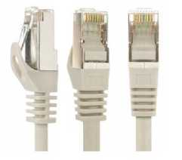
а) Витая пара
б) RJ-45
в) RJ
г) шлюз

15.Для связи локальной сети с Интернетом необходимо такое устройство как...
а) коммутатор
б) концентратор
в) адаптер
г) маршрутизатор
16.Установите соответствие между устройствами и их назначением
1 Устройство для передачи пакета данных только тому узлу, которому он предназначен. | А Шлюз
2 Дублирует пакеты на все подключенные к нему рабочие станции | Б Коммутатор
3 Используется для объединения в сеть устройств, использующих разные протоколы обмена данными | В Точка доступа
4 Используется для объединения компьютеров в беспроводную сеть | Г Концентратор
17.Установите соответствие определений и понятий
1 Программа удаляющая из текста страницы всю служебную информацию - | А Поисковая система
2 Текст, в котором есть активные ссылки на другие документы - | Б Веб-сайт
3 Группа веб-страниц, расположенных на одном сервере, связанных с помощью гиперссылок - | В Индексный робот
4 Веб-сайт, предназначенный для поиска информации в Интернете | Г Гипертекст
18.Укажите протокол, используемый для скачивания файлов с сервера на компьютер пользователя.
а) HTTP б) FTP в) SMTP г) FAIL

Тема 1.9. Информационная безопасность
1.Обеспечение какого из свойств информации не является задачей информационной безопасности?
а) актуальность
б) аутентичность
в) целостность
г) конфиденциальность
2.Воздействие на информацию, которое происходит вследствие ошибок ее пользователя, сбоя технических и программных средств информационных систем, природных явлений или иных нецеленаправленных на изменение информации событий, называется...
Ответ
3.Заполните пропуски в предложении.
… информации - субъект, пользующийся информацией, полученной от ее собственника, владельца или ... в соответствии с установленными правами и правилами доступа к информации либо с их ....
а) пользователь, разработчика, модификациями
б) пользователь, посредника, нарушением
в) владелец, разработчика, нарушением
г) владелец, посредника, модификациями
4.К показателям информационной безопасности относятся:
а) дискретность
б) целостность
в) конфиденциальность
г) доступность
д) актуальность
5.Установите соответствие
1 право пользования | А только собственник информации имеет право определять, кому эта информация может быть предоставлена
2 право распоряжения | Б собственник информации имеет право использовать ее в своих интересах
3 право владения | В никто, кроме собственника информации, не  может ее изменять
6.Лицензия на программное обеспечение - это
а) документ, определяющий порядок распространения программного обеспечения, защищённого авторским правом
б) документ, определяющий порядок использования и распространения программного обеспечения, незащищённого авторским правом
в) документ, определяющий порядок использования и распространения программного обеспечения, защищённого авторским правом
г) документ, определяющий порядок использования программного обеспечения, защищённого авторским правом
7.Как называется совокупность условий и факторов, создающих потенциальную или реально существующую опасность нарушения безопасности информации?
а) уязвимость
б) слабое место системы
в) угроза
г) атака
8.Пароль пользователя должен
а) содержать цифры и буквы, знаки препинания и быть сложным для угадывания
б) только буквы
в) иметь явную привязку к владельцу (его имя, дата рождения, номер телефона и т.п.)
г) простым и легко запоминаться, например «123», «111», «qwerty» и т.д.
9.Каким требованиям должен соответствовать пароль, чтобы его было трудно взломать?
а) Пароль должен состоять из цифр
б) Символы в пароле не должны образовывать никаких слов, чисел, аббревиатур, связанных с пользователем
в) Пароль не должен быть слишком длинным
г) Пароль должен быть достаточно простым, чтобы вы его могли запомнить
д) Пароль не должен состоять из одного и того же символа или повторяющихся фрагментов
е) Пароль не должен совпадать с логином
ж) Пароль должен состоять не менее чем из 6 символов
з) Пароль должен совпадать с логином
10.Что требуется ввести для авторизованного доступа к сервису для подтверждения, что логином хочет воспользоваться его владелец
Ответ______________
11.Как называется программа для обнаружения компьютерных вирусов и вредоносных файлов, лечения и восстановления инфицированных файлов, а также для профилактики?
Ответ ________________
12.Установите соответствие между средством или способом защиты и проблемой, для решения которой данный способ применяется:
1 использование тон-  кого клиента | А передача секретной информации сотрудникам компании (человеческий фактор)
2 шифрование с открытым ключом | Б доступ посторонних к личной информации
3 Антивирусы | В несанкционированный доступ к компьютеру и  части сети
4 Авторизация пользователя | Г доступ посторонних к личной информации  при хранении и передаче по открытым каналам  связи
5 Межсетевые экраны | Д вредоносные программы
13.Виды информационной безопасности:
а) Персональная, корпоративная, государственная
б) Клиентская, серверная, сетевая
в) Локальная, глобальная, смешанная
14.Что называют защитой информации?
а) Все ответы верны
б) Называют деятельность по предотвращению утечки защищаемой информации
в) Называют деятельность по предотвращению несанкционированных воздействий на защищаемую информацию
г) Называют деятельность по предотвращению непреднамеренных воздействий на защищаемую информацию
15.Шифрование информации это
а) Процесс ее преобразования, при котором содержание информации становится непонятным для не обладающих соответствующими полномочиями субъектов
б) Процесс преобразования, при котором информация удаляется
в) Процесс ее преобразования, при котором содержание информации изменяется на ложную
г) Процесс преобразования информации в машинный код
16.Функция защиты информационной системы, гарантирующая то, что доступ к информации, хранящейся в системе может быть осуществлен только тем лицам, которые на это имеют право
а) управление доступом
б) конфиденциальность
в) аутентичность
г) целостность
да) доступность
17.Элемент аппаратной защиты, где используется резервирование особо важных компьютерных подсистем
а) защита от сбоев в электропитании
б) защита от сбоев серверов, рабочих станций и локальных компьютеров
в) защита от сбоев устройств для хранения информации
г) защита от утечек информации электромагнитных излучений
18.Что можно отнести к правовым мерам ИБ?
а) разработку норм, устанавливающих ответственность за компьютерные преступления, защиту авторских прав программистов, совершенствование уголовного и гражданского законодательства, а также судопроизводства
б) охрану вычислительного центра, тщательный подбор персонала, исключение случаев ведения особо важных работ только одним человеком, наличие плана восстановления работоспособности центра и т.д.
в) защиту от несанкционированного доступа к системе, резервирование особо важных компьютерных подсистем, организацию вычислительных сетей с возможностью перераспределения ресурсов в случае нарушения работоспособности отдельных звеньев, установку оборудования обнаружения и тушения по жара, оборудования обнаружения воды, принятие конструкционных мер защиты т хищений, саботажа, диверсий, взрывов, установку резервных систем электропитания, оснащение помещений замками, установку сигнализации и многое другое
г) охрану вычислительного центра, установку сигнализации и многое другое
Тема 3.1 Модели и моделирование Этапы моделирования
1.Отметьте те задачи, которые могут решаться с помощью моделирования:
а) разработка объекта с заданными свойствами
б) оценка влияния внешней среды на объект
в) разрушение объекта
г) перемещение объекта
д) выбор оптимального решения
2.Отметьте все «плохо поставленные» задачи?
а) задача, которую вы не умеете решать
б) задача, в которой не хватает исходных данных
в) задача, в которой может быть несколько решений
г) задача, для которой неизвестно решение
д) задача, в которой неизвестны связи между исходными данными и результатом
3.Какие из этих высказываний верны?
а) Для каждого объекта можно построить только одну модель.
б) Для каждого объекта можно построить много моделей.
в) Разные модели отражают разные свойства объекта.
г) Модель должна описывать все свойства объекта.
д) Модель может описывать только некоторые свойства объекта.
4.Отметьте все пары объектов, которые в каких-то задачах можно рассматривать как пару «оригинал-модель».
а) страна — столица
б) болт — чертёж болта
в) курица — цыпленок
г) самолёт — лист металла
д) учитель — ученик
5.Как называется модель в форме словесного описания (в ответе введите прилагательное)?
Ответ_________________
6.Как называется модель сложного объекта, предназначенная для выбора оптимального решения методом проб и ошибок (в ответе введите прилагательное)?
Ответ________________
7.Как называется модель, в которой используются случайные события?
Ответ_________________
8.Как называется модель, которая описывает изменение состояния объекта во времени (в ответ введите прилагательное)?
Ответ_________________
9.Как называется проверка модели на простых исходных данных с известным результатом?
Ответ_________________
10.Как называется четко определенный план решения задачи?
Ответ_________________
11.Какие из перечисленных моделей относятся к информационным?
а) рисунок дерева
б) модель ядра атома из металла
в) уменьшенная копия воздушного шара
г) таблица с данными о населении Земли
д) формула второго закона Ньютона
12.Какие из этих фраз можно считать определением модели?
а) это уменьшенная копия оригинала
б) это объект, который мы исследуем для того, чтобы изучить оригинал
в) это копия оригинала, обладающая всеми его свойствами
г) это словесное описание оригинала
д) это формулы, описывающие изменение оригинала
13.Какими свойствами стального шарика можно пренебречь, когда мы исследуем
его полет на большой скорости?
а) массой шарика
б) объемом шарика
в) изменением формы шарика в полете
г) изменением ускорения свободного падения
д) сопротивлением воздуха
14.Какой из этапов моделирования может привести к самым трудно исправимым ошибкам?
а) Тестирование
б) Эксперимент
в) постановка задачи
г) разработка модели
д) анализ результатов моделирования
15.Какую фразу можно считать определением игровой модели?
а) это модель для поиска оптимального решения
б) это модель, учитывающая действия противника
в) это модель компьютерной игры
г) это модель объекта, с которой играет ребенок
д) это компьютерная игра
16.Какая фраза может служить определением формальной модели?
а) модель в виде формулы
б) словесное описание явления
в) модель, записанная на формальном языке
г) математическая модель
17.Модель - это:
а) фантастический образ реальной действительности
б) материальный или абстрактный заменитель объекта, отражающий его пространственно-временные характеристики
в) материальный или абстрактный заменитель объекта, отражающий его существенные характеристики
г) описание изучаемого объекта средствами изобразительного искусства информация о несущественных свойствах объекта
18.Файловая система персонального компьютера наиболее адекватно может быть описана в виде:
а) Табличной модели
б) Графической модели
в) Иерархической модели
г) Математической модели
Тема 3.2. Списки, графы, деревья
1.Между населёнными пунктами A, B, C, D, E, F построены дороги, протяжённость которых приведена в таблице. Определите длину кратчайшего маршрута из А в F:
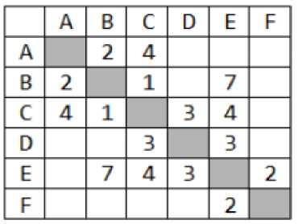
Ответ _________________
2.Между населёнными пунктами A, B, C, D, E построены дороги, протяжённость которых приведена в таблице. Определите длину кратчайшего маршрута из А в E:
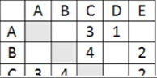
Ответ _________________
3.Между населёнными пунктами A, B, C, D, E построены дороги, стоимость перевозки по которым приведена в таблице. Определите МАКСИМАЛЬНУЮ стоимость перевозки груза из C в B при условии, что маршрут не может проходить через какой-то пункт более одного раза:
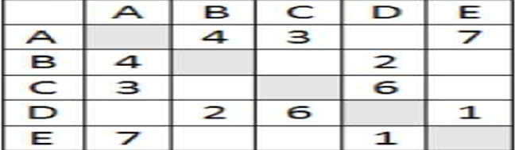
Ответ_________________
4.Между населёнными пунктами A, B, C, D, E построены дороги, стоимость перевозки по которым приведена в таблице. Определите МАКСИМАЛЬНУЮ стоимость перевозки груза из C в B при условии, что маршрут не может проходить через какой-то пункт более одного раза:
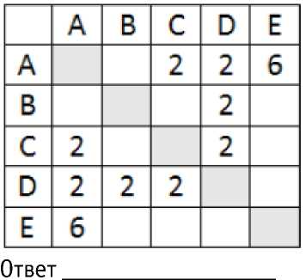

5.На рисунке - схема дорог, связывающих города А, Б, В, Г, Д, Е, Ж, З, И, К. По каждой дороге можно двигаться только в одном направлении, указанном стрелкой. Сколько существует различных путей из города А в город К
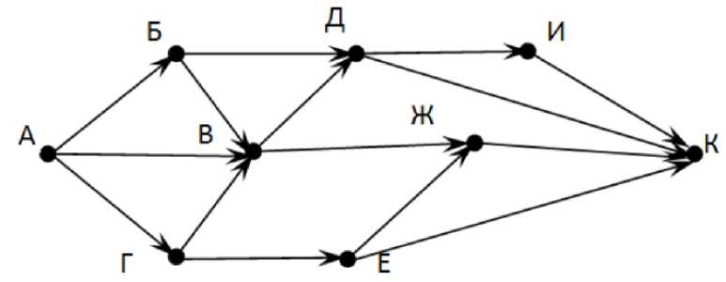
Ответ _________________
6.На рисунке - схема дорог, связывающих города А, Б, В, Г, Д, Е, Ж. По каждой дороге можно двигаться только в одном направлении, указанном стрелкой. Сколько существует различных путей из города А в город Ж
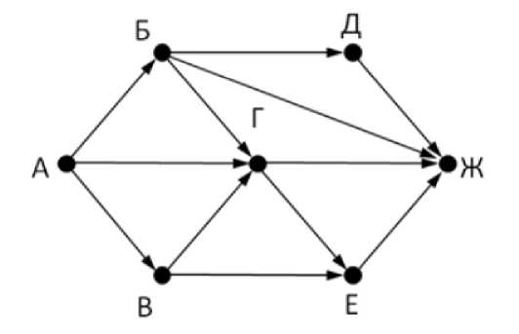
Ответ_________________
7.На рисунке - схема дорог, связывающих города А, Б, В, Г, Д, Е, Ж. По каждой дороге можно двигаться только в одном направлении, указанном стрелкой. Сколько существует различных путей из города А в город Ж
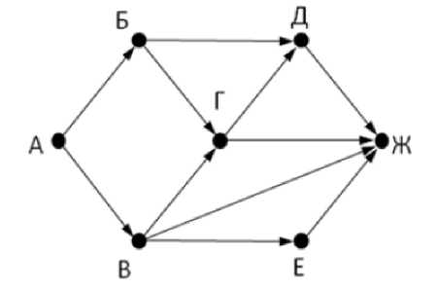
Ответ _________________
8.На рисунке - схема дорог, связывающих города А, Б, В, Г, Д, Е, Ж, З, И, К. По каждой дороге можно двигаться только в одном направлении, указанном стрелкой. существует различных путей из города А в город К
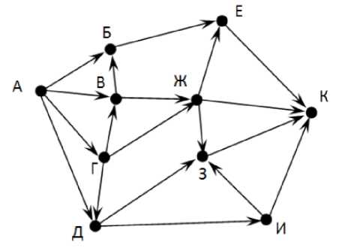
Ответ _________________
9.Вычислите выражение, записанное в постфиксной форме: 5 13 7 - *
Ответ _________________
10.Вычислите выражение, записанное в префиксной форме: * + 5 7 - 6 3
Ответ _________________
11.Запишите выражение c*(a+b) в постфиксной форме (без пробелов!)
Ответ _________________
12.Запишите выражение 5*(d-3) в префиксной форме (без пробелов!)
Ответ _________________
13.Запишите выражение (с-d)*(a-b) в постфиксной форме (без пробелов!)
Ответ _________________
14.Запишите выражение 3*a+2*d в префиксной форме (без пробелов!)
Ответ _________________
15.Вычислите выражение, записанное в префиксной форме: * - + a 3 b c при a = 6, b = 4 и c = 2
Ответ_________________
16.Вычислите выражение, записанное в постфиксной форме: a b c 7 + * - при a =28, b = 2 и c = 1
Ответ _________________
17.На рисунке схема дорог N-ского района изображена в виде графа, в таблице содержатся сведения о протяжённости каждой из этих дорог (в километрах).
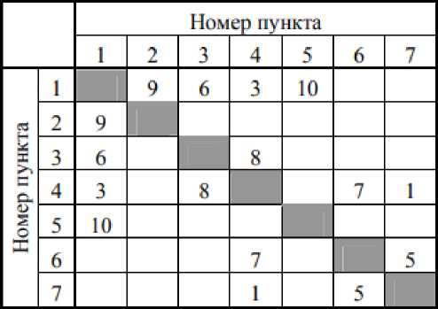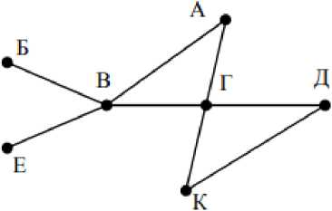
Так как таблицу и схему рисовали независимо друг от друга, то нумерация населённых пунктов в таблице никак не связана с буквенными обозначениями на графе. Определите, какова протяжённость дороги из пункта А в пункт Г. В ответе запишите целое число - так, как оно указано в таблице
Ответ_________________
18.На рисунке схема дорог N-ского района изображена в виде графа, в таблице содержатся сведения о протяжённости каждой из этих дорог (в километрах).
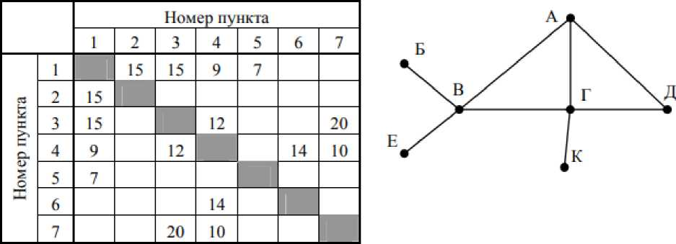
Так как таблицу и схему рисовали независимо друг от друга, то нумерация населённых пунктов в таблице никак не связана с буквенными обозначениями на графе. Определите, какова протяжённость дороги из пункта А в пункт Г. В ответе запишите целое число - так, как оно указано в таблице
Ответ _________________
Тема 3.5 Анализ алгоритмов в профессиональной области
Вопрос 1. Что используется в Python для ввода данных?
а) функция print () б) функция input () в) оператор = г) ключевое слово def
Вопрос 2. Как вывести на экран текст «Hello, World!»?
а) print ("Hello, World!") б) print (Hello, World!) в) println ("Hello, World!") г) printf ("Hello, World!")
Вопрос 3. Какой оператор используется для сложения чисел в Python? а) - б) * в) / г) +
Вопрос 4. Как определить длину строки в Python? а) использовать функцию length() б) использовать функцию size() в) использовать функцию len() г) использовать оператор %
Вопрос 5. Как проверить, является ли число чётным в Python? а) использовать оператор == б) использовать оператор! = в) использовать оператор % и проверить остаток от деления на 2 г) использовать функцию is_even()
Вопрос 6. Как создать список в Python? а) использовать квадратные скобки [] и перечислить элементы через запятую б) использовать фигурные скобки {} и перечислить элементы через запятую в) использовать круглые скобки () и перечислить элементы через запятую г) использовать оператор: и перечислить элементы
Вопрос 7. Как обратиться к элементу списка по его индексу? а) использовать квадратные скобки [] и указать индекс элемента б) использовать фигурные скобки {} и указать индекс элемента в) использовать круглые скобки () и указать индекс элемента г) использовать оператор: и указать индекс элемента
Вопрос 8. Как создать цикл for в Python? а) использовать ключевое слово for, указать переменную и диапазон значений с помощью функции range () б) использовать ключевое слово while, указать условие и тело цикла в) использовать ключевое слово do, указать условие и тело цикла г) использовать ключевое слово if, указать условие и тело цикла
Вопрос 9. Как создать условную конструкцию if в Python? а) использовать ключевое слово if, указать условие и тело конструкции б) использовать ключевое слово else, указать условие и тело конструкции в) использовать ключевое слово elif, указать условие и тело конструкции г) использовать ключевое слово switch, указать условие и тело конструкции
Вопрос 10. Как создать функцию в Python? а) использовать ключевое слово function, указать имя функции и параметры б) использовать ключевое слово def, указать имя функции и параметры в) использовать ключевое слово proc, указать имя функции и параметры г) использовать ключевое слово sub, указать имя функции и параметры

Задача 1. Напишите программу, которая принимает два числа и выводит их сумму.
Задача 2. Напишите программу, которая принимает строку и выводит её длину.
Задача 3. Напишите программу, которая принимает число и проверяет, является ли оно чётным.
Задача 4. Напишите программу, которая принимает список чисел и выводит их среднее арифметическое.
Задача 5. Напишите программу, которая принимает строку и выводит количество гласных букв в ней.
Задача 6. Напишите программу, которая принимает список чисел и выводит максимальный элемент.
Задача 7. Напишите программу, которая принимает список чисел и выводит только чётные числа из него.
Задача 8. Напишите программу, которая принимает список строк и выводит длину каждой строки.
Задача 9. Напишите программу, которая принимает список чисел и выводит новый список, содержащий только уникальные элементы исходного списка.
Задача 10. Напишите программу, которая принимает число и выводит все его делители.
Задача 11. Напишите программу, которая принимает начальное и конечное значения диапазона и выводит все чётные числа в этом диапазоне.
Задача 12. Напишите программу, которая принимает список чисел и выводит сумму всех элементов, используя цикл for.
Задача 13. Запишите число, которое будет напечатано в результате выполнения следующей программы. Для Вашего удобства программа представлена на четырех языках программирования
Алгоритмический язык | Паскаль | Python | C++
алг  нач  цел n, s  s:=0  n:= 90  нц  пока s + n <145  s: = s + 15  n: = n - 5  кц  вывод n  кон | var s, n: integer;  begin  s: = 0;  n: = 90;  while s + n < 145 do  begin  s: = s + 15;  n: = n – 5  end;  writeln(n)  end. | s = 0  n = 90  while s + n < 145:  s = s + 15  n = n – 5  print(n) | include <iostream> using namespace std;  int main () {int s = 0, n = 90; while (s + n < 145) {s = s + 15;  n = n - 5;  }  cout << n << end l; return 0;  }
Ответ_________________
Задача 14. Ниже приведена программа, записанная на четырех языках программирования
Алгоритмический язык | Паскаль | Python | C++
Алг  нач  цел s, t, А  ввод s  ввод t  ввод A  если s> 10 или t> А  то вывод "YES"  иначе вывод "NO"  все  кон | var s, t, А: integer;  begin  readln (s);  readln (t);  readln (A);  if (s > 10) or (t >А)  then  writeln("YES")  else writeln("NO")  end. | s = int (input ())  t = int (input ())  A = int (input ())  if (s > 10) or (t >А):  print("YES")  else:  print("NO") | #Include  <iostream>  using namespace  std;  int main ({  int s, t, А;  cin >> s;  cin >> t;  cin >> A;  if (s > 10) or (t >  А)  cout << "YES" <<end l;  else  cout << "NO" <<end l;  return 0;  }
Было проведено 9 запусков программы, при которых в качестве значений переменных s и t вводились следующие пары чисел: (1, 2); (11, 2); (1, 12); (11, 12); (-11, -12); (-11, 12); (-12, 11); (10, 10); (10, 5). Укажите количество целых значений параметра А, при которых для указанных входных данных программа напечатает «YES» шесть раз.
Ответ _________________

Для проведения промежуточного и рубежного контроля по прикладному модулю 2 «Аналитика и визуализация данных на Python»
Выполнение контрольной работы предусмотрено после изучения темы 2.3. Работа со списками и словарями
Определите, что будет напечатано в результате выполнения программы: z = 30
for n in range(10):
if n < 0:
z = z - 2 * n
else:
z = n - z
print(z)
Ответ: -35
Определите, что будет напечатано в результате выполнения программы: a = 23
b = 4
while a > b:
if a % 2 == 0:
b = b + a
else:
a = a - 2 * b + 1
print(b)
Ответ: 20
Определите, что будет напечатано в результате выполнения программы: s = 0
m = 123
while m > 0:
d = m % 10
s = s + d
m = m // 10
print(s)
Ответ: 6
Дан список из чисел и индекс элемента в списке k. Удалите из списка элемент с индексом k, сдвинув влево все элементы, стоящие правее элемента с индексом k. Программа получает на вход список, затем число k. Программа сдвигает все элементы, а после этого удаляет последний элемент списка при помощи метода pop() без параметров.
Программа должна осуществлять сдвиг непосредственно в списке, а не делать это при выводе элементов. Также нельзя использовать дополнительный список. Также не следует использовать метод pop(k) с параметром.
Решение:
a = [int(s) for s in input().split()]
k = int(input())
for i in range(k, len(a) - 1):
a[i] = a[i + 1]
a.pop()
print(' '.join([str(i) for i in a]))
Предприятие производит оптовую закупку некоторых изделий A и B, на которую выделена определённая сумма денег. У поставщика есть в наличии партии этих изделий различных модификаций по различной цене. На выделенные деньги необходимо приобрести как можно больше изделий A независимо от модификации. Если у поставщика закончатся изделия A, то на оставшиеся деньги необходимо приобрести как можно больше изделий B. Известны выделенная для закупки сумма, а также количество и цена различных модификаций данных изделий у поставщика. Необходимо определить, сколько будет закуплено изделий B и какая сумма останется неиспользованной.
Входные данные.
Первая строка входного файла содержит два целых числа: N — общее количество партий изделий у поставщика и M — сумма выделенных на закупку денег (в рублях). Каждая из следующих N строк описывает одну партию и содержит два целых числа (цена одного изделия в рублях и количество изделий в партии)и один символ (латинская буква A или B), определяющий тип изделия. Все данные в строках входного файла отделены одним пробелом.
В ответе запишите два целых числа: сначала количество закупленных изделий типа B, затем оставшуюся неиспользованной сумму денег.
Пример входного файла:
4 1000
30 8 A
50 12 B
40 14 A
30 60 B
В данном случае сначала нужно купить изделия A: 8 изделий по 30 рублей и 14 изделий по 40 рублей. На это будет потрачено 800 рублей. На оставшиеся 200 рублей можно купить 6 изделий B по 30 рублей. Таким образом, всего будет куплено 6 изделий B и останется 20 рублей. В ответе надо записать числа 6 и 20.
Решение
f = open('26.txt')
x, y = f.readline().split()
y = int(y)
for_B_price = []
for_B_kol = []
for i in f:
if 'A' in i:
a, b, c = i.split()
y -= int(a) * int(b)
else:
a2, b2, c2 = i.split()
for_B_price.append(int(a2))
for_B_kol.append(int(b2))
mini = min(for_B_price)
index_mini = 0
for i in range(len(for_B_price)):
if mini == for_B_price[i]:
index_mini = i
kol_B = 0
while y > for_B_price[index_mini]:
y -= for_B_price[index_mini]
for_B_kol[index_mini] -= 1
kol_B += 1
if for_B_kol[index_mini] == 0:
for_B_price[index_mini] = 1000000000
mini = min(for_B_price)
for i in range(len(for_B_price)):
if mini == for_B_price[i]:
index_mini = i
print(kol_B, y)
Рубежный контроль
Рубежный контроль проходит в форме выполнения и защиты проектной работы Проектная работа «Анализ больших данных в профессиональной сфере» Основные этапам работы над проектом: определение проблемы в предметной области; извлечение данных; подготовка данных — очистка данных и преобразование данных; исследование и визуализация данных; построение предсказательной модели; интерпретация результатов.
Проект выполняется на примере открытых данных, например, Сбербанка https://www.kaggle.com/code/umkkka/eda-sberbank-open-data-russian- version/data.
Обучающиеся самостоятельно подбирают набор данных на https://www.kaggle.com/ в профессиональной сфере и выполняют исследование и визуализацию данных.
Пример выполнение проекта «Прогнозирование инсульта»
Определение проблемы в предметной области. По данным Всемирной организации здравоохранения (ВОЗ) инсульт является 2-й ведущей причиной смерти в мире, ответственной примерно за 11% всех смертей. Определим вероятность развития инсульта среди пациентов. Узнаем, что является фактором возникновения инсульта в большей степени.
Каждая строка данных содержит соответствующую информацию о пациенте.
id: уникальный идентификатор gender: «Male», «Female» or «Other»
- пол: «Мужской», «Женский» или «Другой» age: age of the patient
- возраст пациента hypertension: 0, если у пациента нет гипертонии, 1, если у пациента гипертония heart disease: 0,
если у пациента нет сердечных заболеваний, 1, если у пациента сердечное заболевание ever married: «No» or «Yes»
– состоят ли в браке: «нет», «да»
work type: «children», «Govt job», «Never_worked», «Private» or «Self- employed» – тип работы: «с детьми», «работа в правительстве», «никогда не работал», «частное предпринимательство», «самозанятый».
Residence type: «Rural» or «Urban» – тип местности: сельский, городской.
Avg glucose level: average glucose level in blood - средний уровень глюкозы в крови.
bmi: body mass index – индекс массы тела
smoking status: «formerly smoked», «never smoked», «smokes» or «Un- known»* - «ранее курил», «никогда не курил», «курит» или «Неизвестно»*
stroke: 1, если у пациента был инсульт, или 0, если нет.
Note: «Unknown» (неизвестный) в состоянии курения означает, что информация недоступна для данного пациента.
С использованием набора данных проанализирована вероятность появления инсульта у пациента на основе входных параметров, таких как пол (gender), возраст (age), различные заболевания: гипертония (hypertension), сердечные заболевания (heart disease), а также статус курения (smoking status).
Извлечение данных.
В качестве основной библиотеки графики используется Plotly. Так как этот пакет с открытым исходным кодом, который предлагает сложные графики, которые могут удовлетворить требования любого проекта. Ведь одно из достоинств Plotly - это интерактивность исследования данных с помощью графиков и диаграмм. Seaborn (sns) - библиотека визуализации данных Python, основанная на matplotlib. Она предоставляет высокоуровневый интерфейс для рисования привлекательной и информативной статистической графики. (Рис. 1)
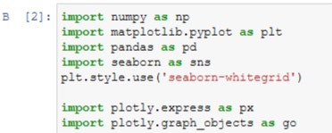
Рис. 1
После того, как скачаны и загружены данные из kaggle.com, следующим шагом стало создание DataFrame для панд на основе данных CSV. (Рис. 2)
Рис. 2
Необходимо, чтобы все столбцы (и числовые, и строковые) входных данных были включены в выходные данные. А выход будет варьироваться в зависимости от того, что предусмотрено. (Рис. 3)
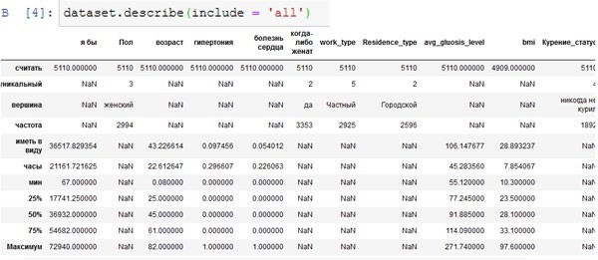
Рис. 3
Подготовка данных.
Проверим качество данных и типы каждого столбца. В данном коде содержится информация о фрейме данных, а также количество памяти, используемой данным кадром. (Рис. 4)
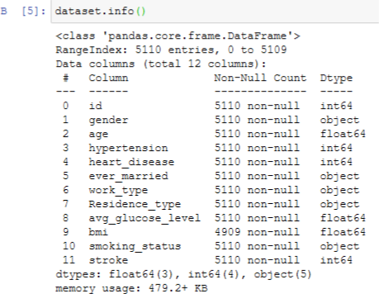
Рис. 4
С помощью метода head() можно запросить отображения первых пяти строк кадра данных. 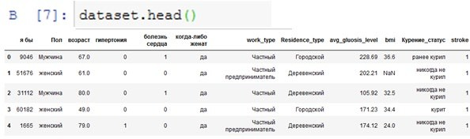

Рис. 5
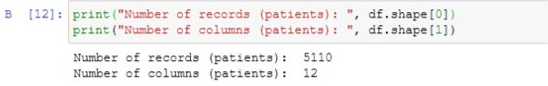
В проекте нужно узнать общее количество людей и их особенностей. (Рис. 6)
Рис. 6
Исследование и визуализация данных.
Рассмотрим распределение пациентов по полу.
Основным элементом изображения, которое строит pyplot является фигура (Figure), на нее накладывается график, оси, надписи и т.д.
Для построения графика используется команда countplot() библиотеки Seaborn. В коде использовался размер графического элемента, был выбран столбец "Пол" в dataset, подписан заголовок и обозначен размер текста, введено название для х и у, и выведено на экран. (Рис.7)
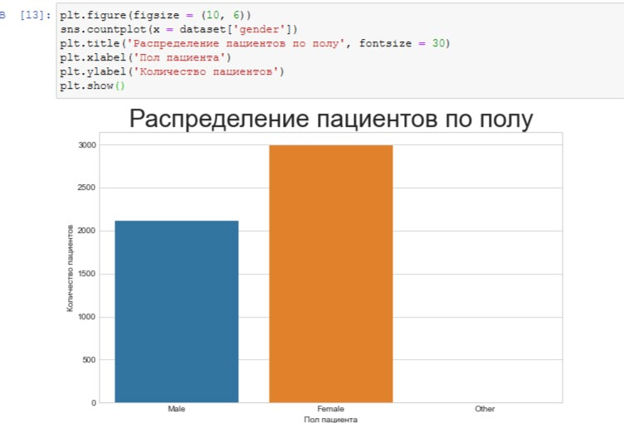
Рис. 7
По диаграмме можно увидеть, что женский пол преобладает, но в соотношении 100% не совсем понятно. Поэтому воспользуемся библиотекой plotly.graph_objects для создания круговой диаграммы. Для того, чтобы ее сделать необходимо использовать функцию go.Pie.
Для создания кода применяем атрибут labels значений "Пола пациента" из dataset. Задано наглядное поведение графика с помощью update_traces: а именно размер текста значений, цвет и жирность границ. А с помощью update_layout выведен текст заголовка.
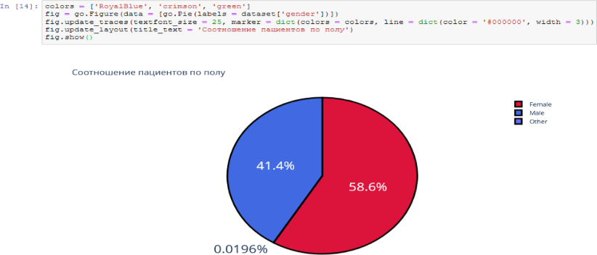
(Рис. 8)
Рассмотрим пациентов, у которых был и не был инсульт, с помощью графика. Вероятность появления второго инсульта очень велика, и он намного опаснее. (Рис. 9)
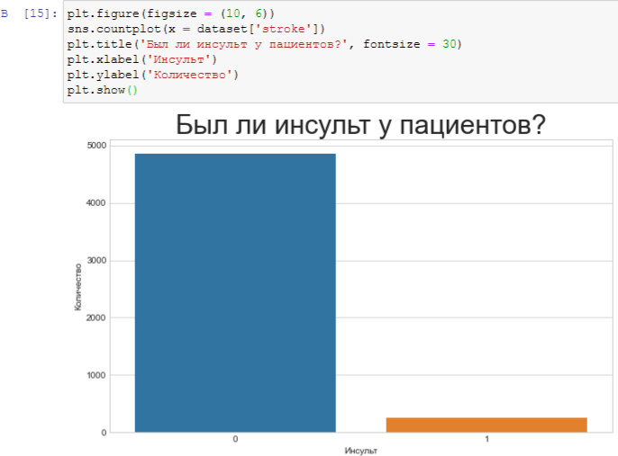
Рис. 9
Изучив столбчатую диаграмму, можно сделать вывод, что у большего количества пациентов не было инсульта. В группу риска опасного инсульта могут по пасть пациенты, у которых инсульт уже был.
Рассмотрим этот же вопрос с помощью круговой диаграммы. (Рис.10)
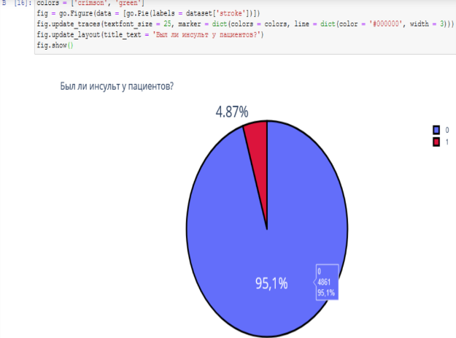
Рис. 10
Проанализируем данные о сердечных заболеваниях сразу с помощью диаграмм, так как они более лучше помогают визуализировать примеры таких задач
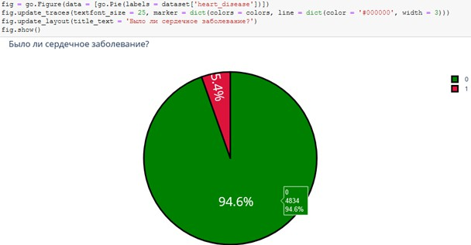
Рис. 11
Одна из форм инсульта может быть вызвана гипертонией, проверим с помощью диаграммы количество людей с наличием гипертонии. (Рис.12)
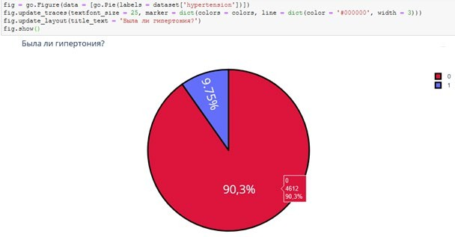
Рис. 12
Ученые из Хельсинкского университета выяснили, что одинокие люди страдают от инсультов на 39% чаще, а люди в браке, у которых даже был инсульт, восстанавливаются после инсульта стабильно хорошо и быстрее, в отличие, от одиноких людей. Можно проверить: может ли брак повлиять на появление инсульта.
Рассмотрим, количество людей женаты/замужем. (Рис. 13)
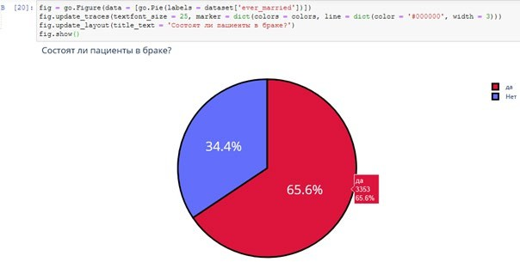
Рис. 13
Проверим тип работы у пациентов. (Рис. 14)
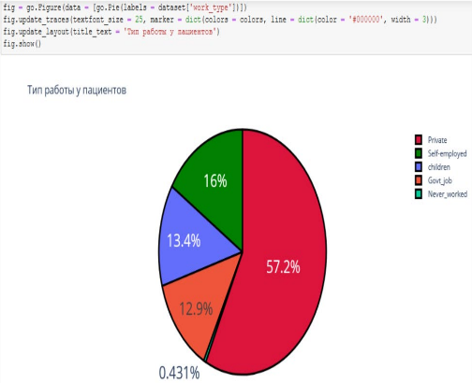
Рис. 14
Проверим: влияет ли тип местности на возникновение инсульта. Ведь с началом летнего периода многие люди, живущие в квартирах, перебираются на дачные участки, в том числе люди старшего поколения. Большинство не только отдыхают на природе, но и поддерживают порядок, ухаживают за растениями. И в результате, особенно для пожилых, с не привыкшим к таким усилиям после зимнего периода, существенно возрастает опасность внезапных инсультов. (Рис. 15)
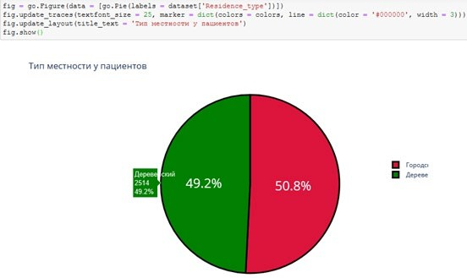
Рис. 15
Согласно результатам последних научных исследований, отказ от сигарет помогает снизить риск инсульта на 12,4%. Пассивное курение повышает риск инсульта на 20–30%. Ежегодно от инсульта погибают 8 000 пассивных курильщи- ков. Проверим отношение людей к курению. (Рис. 16)
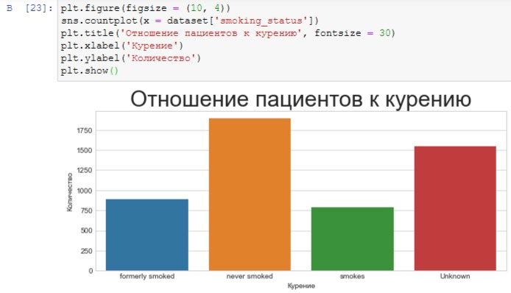
Рис. 16
В графике "Отношение пациентов к курению" наглядно было видно кого больше, кого меньше. Но необходимо узнать, сколько людей "никогда не курил", "неизвестная информация", "курил ранее/бросил", "курит".
Добавочный код .value_counts позволяет выполнить подсчет количества элементов в столбце. А при написании кода px.bar: каждая строка фрейма данных будет представлена в виде прямоугольной метки. (Рис. 17)
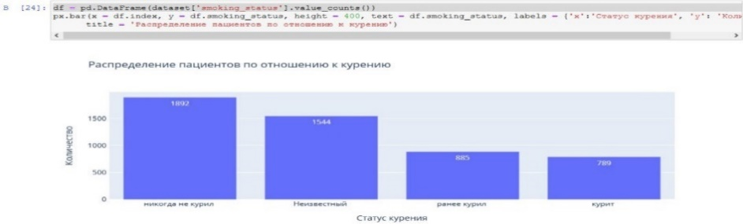
Рис. 17
Определим по половому признаку и наличию сердечного заболевания, зависимость от типа работы пациента. Для этого добавим в обычный код для построения гистограммы функцию seaborn sns.barplot(), который очень удобно рисует барплот с разными по размеру линиями погрешностями. (Рис. 18)
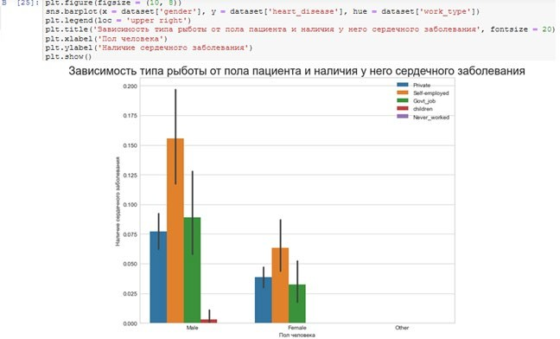
Рис. 18
Определим по половому признаку и наличие сердечного заболевания, зависимость от отношения к курению пациента. (Рис. 19)
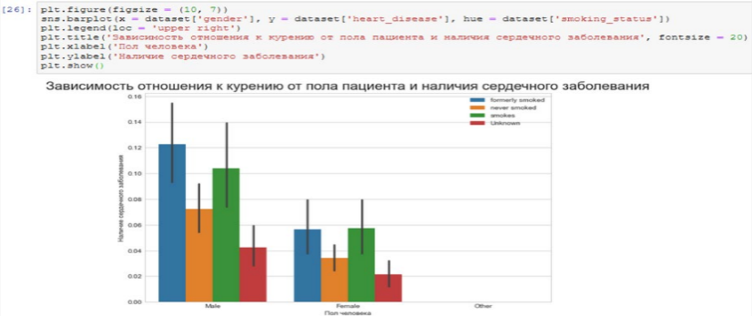
Рис. 19
Представим визуализацию парных отношений, которая является самой наглядной. Для того, чтобы нарисовать совместное распределение всех переменных в наборе данных воспользуемся функцией pairplot().По умолчанию, парные распределения (те что под и над главной диагональю сетки) изображаются графиками разброса, а одномерные распределения (те что на главной диагонали) изображаются гистограммами. Функция pairplot() содержит класс PairGrid, который строит сетку для ре шетчатого графика (Рис. 20)
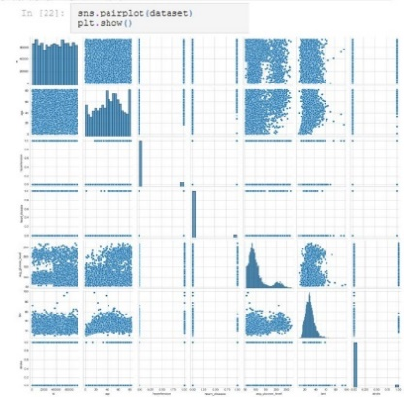
Рис. 20
Индекс массы тела влияет на состояние здоровья, а также может влиять на развитие появления инсульта.
Классификация массы тела, ИМТ и риск развития инсульта:
Дефицит массы тела с ИМТ <18,5 имеет низкий риск.
Нормальная масса тела с ИМТ 18,5-24,9 имеет обычный риск.
Избыточная масса тела с ИМТ 25,0-29,9 имеет повышенный риск.
Ожирение I степени с ИМТ 30,0-34,9 имеет высокий риск.
Ожирение II степени с ИМТ 35,0-39,9 имеет очень высокий риск.
Ожирение III степени с ИМТ >40 имеет чрезвычайно высокий риск.
С помощью функции histogram() можно вычислить гистограмму набора данных. Воспользуемся последовательностью целых чисел, для этого выберем параметр выбрала bins, который используем вместе с методом расчета ширины range.
Для наглядности сформируем формулу для среднего значения ИМТ. А при написании кода px.bar: каждая строка фрейма данных будет представлена в виде прямоугольной метки. (Рис. 21)
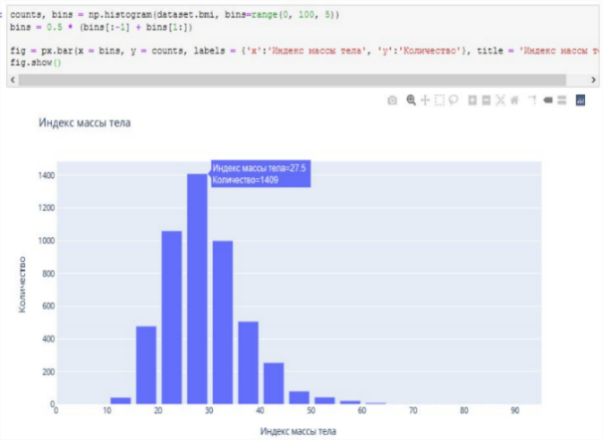
Рис. 21
Определим возрастную категорию людей, которые являются пациентами. (Рис. 22)
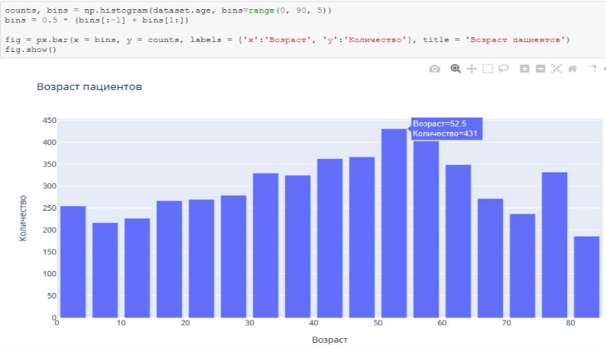
Рис. 22
Чаще всего пациентами становятся люди от 50 до 55 лет.
Определим, зависит тип проживания от ИМТ и типа работы. (Рис. 23)
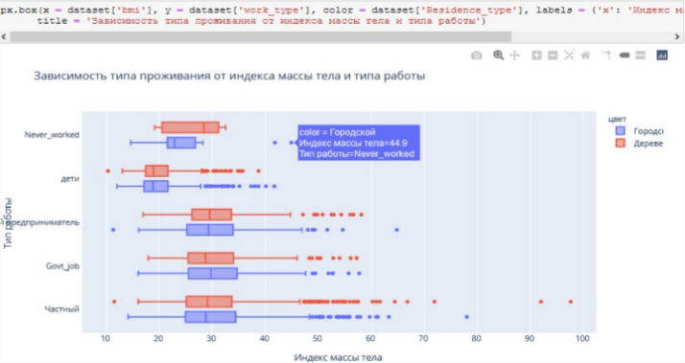
Рис. 23
Определим, зависит пол пациента от ИМТ и типа работы. (Рис. 24)
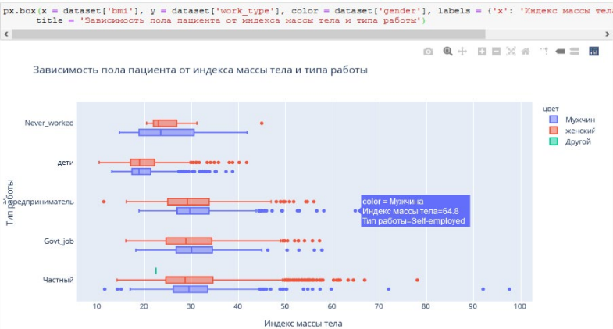
Рис. 24
Функцию Plotly Express density_contour() можно использовать для создания контуров плотности (2д контурная гистограмма).
Она напоминает контур участка, вычисляется путем группирования множества точек и применения статистической функции.
Этот вид визуализации часто используется для управления чрезмерным по строением графика или ситуациями, когда большие наборы данных отображаются в виде точечных диаграмм, которые приводят к тому, что точки будут перекрывать друг друга и скрывать узоры.
Построим график индекса массы тела на основе сердечных заболеваний. (Рис.25)
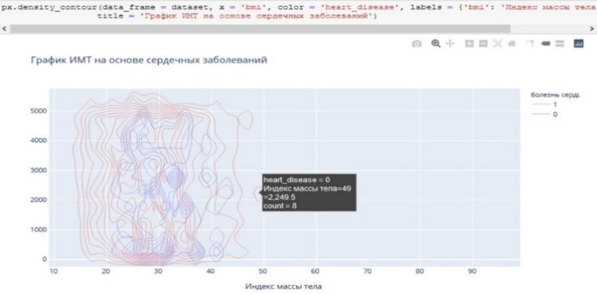
Рис. 25
Построим график индекса массы тела на основе сердечных заболеваний. (Рис. 26)
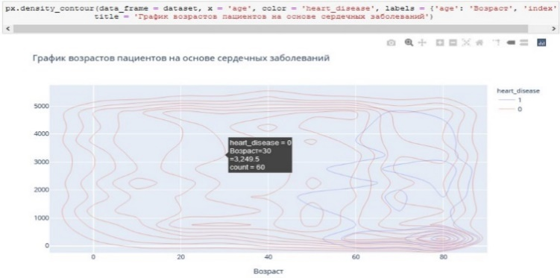
Рис. 26
Преобразуем переменные в фиктивные коды для значений в столбцах: Пол, состоит в браке, тип работы, тип местности, отношение к курению. Функция concat выполняет всю тяжелую работу по выполнению операций конкатенации вдоль оси. (Рис. 27)
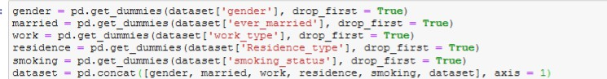
Рис. 27
Удалим указанные метки из указанных столбцов и выведем первые 5 записей. Будем использовать функцию head(), чтобы посмотреть, как это будет вы глядеть. (Рис. 28)
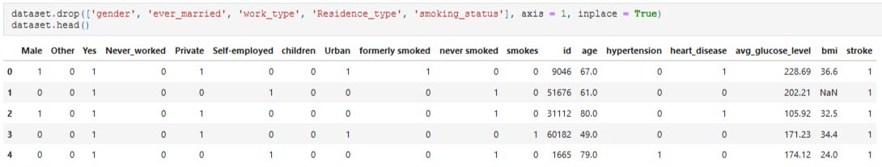
Рис. 28
Проверим, есть ли нулевые значения в каждом столбце. (Рис. 29)
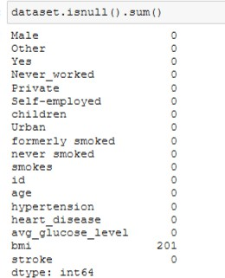
Рис. 29
В данном наборе данных нет нулевых значений.
Функции содержат ошибки ввода (3-я запись сверху). Поэтому переименуем имя столбца с ошибкой "Yes". (Рис. 30)
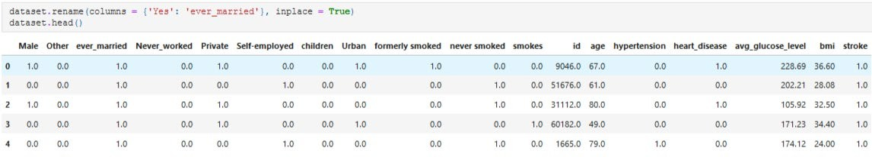
Рис. 30
Выведем визуализацию матричной модели. Чтобы наглядно посмотреть вероятность появления инсульта при всех входных параметрах. (Рис. 31)
Для этого воспользуюсь библиотекой Seaborn с функцией: heatmap(), которая используется для создания тепловых карт. В качестве первого аргумента, используя dataset воспользуемся методом corr, и для точной интерпретации добавим аргумент annot=True, который помогает отобразить коэффициент корреляции. Добавим цвет, используя аргумент cmap, добавим цвет разделяющей линии, используя inecolor, добавим жирность разделяющей линии, используя linewidths.
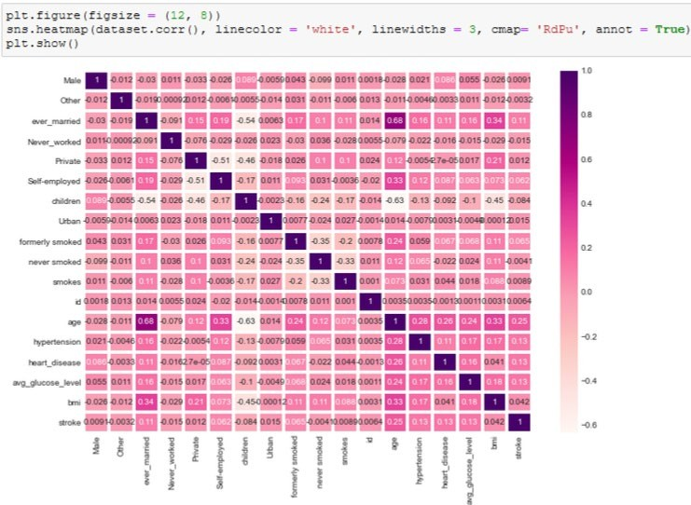
Рис. 31
Таким образом, по матричной модели можно выделить, например, три группы, которые входят в зону риска возникновения инсульта:
Возраст пациента от 50 до 90 лет и индекс массы тела которого равен от избыточной массы тела до ожирения III степени.
Возраст пациента от 50 до 90 лет и наличие гипертонии.
Возраст пациента от 50 до 90 лет и наличие сердечных заболеваний. Благодаря этому проекты можно сделать выводы:
По диаграмме можно увидеть, что пациентов женщин – 58,6% (2994 человека) больше, чем мужчин – 41,4% (2115 человек).
Рассмотрели пациентов, у которых был инсульт, их – 4,87% (249 человек), а тех, у кого не было инсульта – 95,1% (4861 человек).
Рассмотрели пациентов, у которых есть сердечные заболевания, их оказалось 5,4% (276 человек), у кого нет – 94,6% (4834 человек).
Одна из форм инсульта может быть вызвана гипертонией, поэтому проверили количество людей с наличием гипертонии – 9,75% (498 человек), людей, которые не страдают гипертонией – 90,3% (4612 человек)
Ученые из Хельсинкского университета выяснили, что одинокие люди страдают от инсультов чаще, а люди в браке, у которых даже был инсульт, восстанавливаются после инсульта быстрее. Поэтому проверили: какое количество людей женаты/замужем – 65,6% (3353 человека), а люди, которые не состояли в браке – 34,4% (1757 человек).
Тип работы также влияет на появление инсульта. Проверив тип работы, выяснили, что людей, работающих с детьми – 13,4% (687 человек), которые работают в правительстве – 12,9% (657 человек), тех, кто никогда не работал – 0,4% (22 человека), частные предприниматели – 57,2% (2925 человека), самозанятых – 16% (819 человек).
Проверили, влияет ли тип местности на возникновение инсульта, ведь с началом летнего периода многие люди, живущие в квартирах, перебираются на дачные участки, в том числе люди старшего поколения. Большинство не только отдыхают на природе, но и поддерживают порядок, ухаживают за растениями. И в результате, особенно для пожилых, с не привыкшим к таким усилиям после зимнего периода, существенно возрастает опасность внезапных инсультов. Людей, живущих в сельской местности – 49,2% (2514 человека), а в городской – 50,8% (2596 человек).
Согласно результатам последних научных исследований, отказ от сигарет помогает снизить риск инсульта на 12,4%. Пассивное курение повышает риск инсульта на 20–30%. Ежегодно от инсульта погибают 8 000 пассивных курильщиков. Проверив отношение людей к курению, выяснили, что людей, которые никогда не курили больше (1892 человека), на втором месте – «неизвестно» (то есть информация недоступна) (1544 человека), на третьем месте - раньше курил (885 человек) и на последнем месте – курит (789 человек).
Определим по половому признаку и наличию сердечного заболевания, зависимость от типа работы пациента, выяснили, что наличие сердечного заболевания чаще встречается у мужчин, которые самозаняты – 1 место, работающих в правительстве – 2 место, частные предприниматели – 3 место и работа с детьми – 4 место. У женщин наличие сердечного заболевания, встречается намного реже. Но все равно оно есть у девушек, которые самозаняты – 1 место, частные предприниматели – 2 место, работающих в правительстве – 3 место.
Определим по половому признаку и наличию сердечного заболевания, зависимость от отношения к курению пациента, выяснили, что наличие сердечного заболевания чаще встречается у мужчин, которые ранее курили или бросили – 1 место, курит – 2 место, никогда не курили – 3 место, и неизвестно – 4 место. У женщин точно также распределились места, но наличие сердечного заболевания, встречается намного реже.
Индекс массы тела влияет на состояние здоровья, а также может влиять на развитие появления инсульта. Выяснили, что 520 человек имеют низкий риск развития инсульта из-за дефицита массы тела (ИМТ <18,5); 1060 человек имеют обычный риск из-за нормальной массы тела (ИМТ 18,5-24,9.), 1409 человек имеют повышенный риск из-за избыточной массы тела (ИМТ 25,0-29,9.), 1000 человек имеют высокий риск из-за ожирения I степени (ИМТ 30,0-34,9), 506 человек имеют очень высокий риск из-за ожирения II степени (ИМТ 35,0-39,9), 409 человек имеет чрезвычайно высокий риск из-за ожирения III степени (ИМТ >40).
Определили возрастную категорию людей: от 50 до 55 лет, которые являются пациентами.
Определили, как зависит тип проживания от ИМТ и типа работы, к примеру, средняя масса тела у неработающих людей в сельской местности – 28,4 (избыточная масса), а в городской местности – 22,9 (нормальная масса тела), у городских жителей вес в норме, в отличии от сельских. Определили, как зависит пол пациента от ИМТ и типа работы, к при- меру, рассмотрим работу с детьми. У мужчин средняя масса тела – 18,8 (дефицит массы тела), а у женщин – 18,9 (дефицит массы тела). Но избыточный вес преобладает у женщин, чем у мужчин.
Сердечное заболевание встречается чаще всего у людей, которых повышен индекс массы тела.
Сердечное заболевание встречается чаще всего у людей в возрасте от 50 до 90.
Создав матричную модель, можно выделить, например, три группы, которые входят в зону риска возникновения инсульта: возраст пациента от 50 до 90 лет и индекс массы тела которого равен от избыточной массы тела до ожирения III степени; возраст пациента от 50 до 90 лет и наличие гипертонии; возраст пациента от 50 до 90 лет и наличие сердечных заболеваний.

Для проведения промежуточного и рубежного контроля по прикладному модулю 3 «Основы искусственного интеллекта»
Промежуточный контроль
Выполнение проекта «Создание синквейнов и визуальной карты знаний по машинному обучению»
Задания проекта нацелены на контроль усвоения основных терминов и понятий по курсу
Требование к синквейну
Содержание синквейна должно соответствовать одной из 6 тем курса (понятие машинного обучения, линейная регрессия, логистическая регрессия, деревья решений, случайный лес, задача кластеризации). Тема курса для составления синквейна выбирается случайным образом или назначается преподавателем.
Синквейн должен раскрывать содержание одной из 6 тем курса.
Синквейн состоит из пяти строк, каждая из которых имеет свое содержание:
Первая строка — тема синквейна, заключает в себе одно-два слова, которые обозначают объект или понятие, о котором пойдет речь.
Вторая строка — два слова (чаще всего прилагательные или причастия), которые описывают признаки и свойства выбранного в синквейне предмета или объекта.
Третья строка — образована тремя глаголами или деепричастиями, описывающими характерные действия объекта.
Четвертая строка — фраза из четырёх слов, выражающая личное отношение автора синквейна к описываемому предмету или объекту.
Пятая строка — одно слово, характеризующее суть предмета или объекта
Критерии оценивания. Задание считается выполненным, если разработанный синквейн соответствует требованиям, а результаты представлены в ходе публичной презентации синквейна.
Требования к визуальной карте знаний
Содержание визуальной карты знаний должно соответствовать содержанию курса.
Должны быть выделены ключевые понятия курса.
Должна быть установлена взаимосвязь между ключевыми понятиями курса с помощью стрелок.
Используемая система знаков или визуальных образов должна отражать сущность ключевого понятия курса.
Критерии оценивания. Задание считается выполненным, если разработанная визуальная карта знаний соответствует требованиям, а результаты представлены входе ее публичной презентации.
Рубежный контроль
Выполнение проекта «Разработка модели машинного обучения для решения задачи классификации»
Постановка задачи: исследование файла с данными о грибах, который содержит более 8000 строк описания параметров различных грибов, включающее описание формы и цвета шляпки, формы ножки, цвет спор и т.д. Задача машинного обучения – научиться отличать съедобные грибы от ядовитых.
Содержание самостоятельной работы обучающихся (План работы над проектом)
Изучение, анализ и преобразование данных.
Выбор подходящей модели, ее импорт и обучение.
Оценка качества работы модели.
Рефлексия.
Разработка презентации.
Выступление.
Самооценка и взаимооценка
Требования к результату проектной деятельности
Разработка модели
Выполнены все этапы разработки модели.
Все команды выполняются корректно, отсутствуют ошибки при запуске кода.
Отсутствуют фактические и логические ошибки в коде программы.
Точность работы программы на тестовом датасете составляет не менее 97%
Оформление блокнота
Код сопровождается текстовыми комментариями
Вывод результатов оценки модели оформлен с текстовыми пояснениями
Презентация и выступление
Презентация включает:
Этапы работы над проектом:
анализ данных и принцип их отбора и обработки;
аргументация выбора модели и процесс ее создания;
аргументация выбора метрики для оценки модели, результаты оценки;
шаги по доработке модели после оценки (если они были необходимы);
Рефлексия: с какими проблемами столкнулись участники команды во время разработки модели, как они их преодолели.
Оформление презентации соответствует общим требованиям к дизайну визуальных продуктов.
Выступление содержательно, при этом выдержан регламент выступления (5-7 минут).

Для проведения промежуточного и рубежного контроля (дифференцированный зачет)
Вариант №1.
В одной из кодировок Unicode каждый символ кодируется 16 битами. Вова написал текст (в нём нет лишних пробелов): «Бор, азот, гелий, натрий, водород, кислород, рентгений, менделевий, резерфордий - химические элементы». Ученик вычеркнул из списка название одного химического элемента. Заодно он вычеркнул ставшие лишними запятую и пробел - два пробела не должны идти подряд. При этом размер нового предложения в данной кодировке оказался на 18 байт меньше, чем размер исходного предложения. Напишите в ответе вычеркнутое название элемента.
Ответ _________________
2. Вася и Петя играли в шпионов и кодировали сообщение собственным шифром. Фрагмент кодовой таблицы приведён ниже.

А | Б | В | Г | Д | Е
~ | # | #+ | +∼# | +# | -#
Расшифруйте сообщение. Получившееся слово (набор букв) запишите в качестве ответа: # ~ # + + ~ #
Ответ _________________
3. Напишите наибольшее натуральное число x, для которого ИСТИННО высказывание: НЕ (x <3) И (x <4)
Ответ _________________

4. Между населёнными пунктами A, B, C, D, E построены дороги, протяжённость которых (в километрах) приведена в таблице:
 | А | B | C | D | E
A |  | 3
B | 3 |  | 1 | 2 | 6
C |  | 1 |  |  | 3
D |  | 2 |  |  | 3
E |  | 6 | 3 | 3
Определите длину кратчайшего пути между пунктами A и Е. Передвигаться можно только по дорогам, протяжённость которых указана в таблице. Каждый пункт можно посетить только один раз.
Ответ _________________
5. У исполнителя Вычислитель две команды, которым присвоены номера:
1) прибавь 3
2) умножь на 2
Первая из них увеличивает число на экране на 3, вторая удваивает его. Составьте алгоритм получения из числа 1 числа 25, содержащий не более 5 команд. В ответе запишите только номера команд.
(Например, 11221 - это алгоритм: прибавь 3, прибавь 3, умножь на 2, умножь на 2, прибавь 3, который преобразует число 4 в 43.)
Если таких алгоритмов более одного, то запишите любой из них.
Ответ_________________
6. Ниже приведена программа, записанная на четырех языках программирования
Алгоритмический язык | Паскаль | Python | C++
алг  нач цел s, t, А  ввод s  ввод t  ввод A  если s> 10 или t>А  то вывод "YES"  иначе вывод "NO"  все  кон ввод s  ввод t  ввод A  если s> 10 или t>А  то вывод "YES"  иначе вывод "NO"  все  кон | var s, t, А: integer;  begin  readln(s);  readln(t);  readln(A);  if (s > 10) or (t >  А)  then  writeln("YES")  else writeln("NO")  end. | s = int (input ())  t = int (input ())  A = int (input ())  if (s > 10) or (t >  А):  print("YES")  else:  print("NO") | #include<iostream>  using namespace std;  int main () {int s, t, А;  cin >> s; cin >> t;  cin >> A;  if (s > 10) or (t >  А)  cout << "YES" <<  endl;  else  cout << "NO" <<  endl;  return 0;  }
Было проведено 9 запусков программы, при которых в качестве значений переменных s и t вводились следующие пары чисел:
(1, 2); (11, 2); (1, 12); (11, 12); (-11, -12); (-11, 12); (-12, 11); (10, 10); (10, 5).Укажите наименьшее целое значение параметра А, при котором для указанных входных данных программа напечатает «NO» семь раз.
Ответ _________________
7. Доступ к файлу foto.jpg, находящемуся на сервере email.ru, осуществляется по протоколу http. В таблице фрагменты адреса файла закодированы цифрами от 1 до 7. Запишите последовательность этих цифр, кодирующую адрес указанного файла в сети Интернет.
foto, email, .ru, ://, http, /, jpg
Ответ _________________
8. В языке запросов поискового сервера для обозначения логической операции «ИЛИ» используется символ «|», а для логической операции «И» - символ «&». В таблице приведены запросы и количество найденных по ним страниц некоторого сегмента сети Интернет.
Запрос | Найдено страниц (в тысячах)
Москва | 4220
Санкт-Петербург | 3600
Москва/Санкт-Петербург | 5900
Какое количество страниц (в тысячах) будет найдено по запросу Москва & Санкт-Петербург?
Считается, что все запросы выполнялись практически одновременно, так что набор страниц, содержащих все искомые слова, не изменялся за время выполнения запросов
Ответ _________________
9. На рисунке - схема дорог, связывающих города А, Б, В, Г, Д, Е, Ж и К. По каждой дороге можно двигаться только в одном направлении, указанном стрелкой. Сколько существует различных путей из города А в город К?
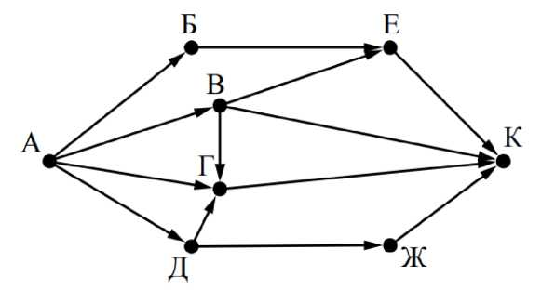
Ответ _______________________
10. Переведите число 110 из десятичной системы счисления в двоичную систему счисления. Сколько единиц содержит полученное число? В ответе укажите одно число - количество единиц
Ответ_________________

Задание 2
Составьте программу, которая по трем введенным Вами числам определит, могут ли эти числа быть длинами сторон треугольника, если да, то какой получился треугольник с данными длинами сторон (прямоугольный, остроугольный, тупоугольный).

Вариант №2
- Сколько значащих нулей в двоичной записи числа 1156?
- 7 2) 8 3) 9 4) 6
Ответ _____________________
- Между населёнными пунктами A, B, C, D, E, F построены дороги, протяжённость которых приведена в таблице. (Отсутствие числа в таблице означает, что прямой дороги между пунктами нет.)
 | A | B | C | D | E | F
A |  | 2 | 4
B | 2 |  | 1 |  | 5
C | 4 | 1 |  | 3 | 4
D |  |  | 3 |  | 3
E |  | 5 | 4 | 3 |  | 3
F |  |  |  |  | 3

Определите длину кратчайшего пути между пунктами A и F при условии, что передвигаться можно только по построенным дорогам.
1) 9 2) 10 3) 11 4) 12

Ответ _____________________
- Дан фрагмент таблицы истинности выражения F:
X | Y | Z | F
0 | 0 | 1 | 0
0 | 1 | 1 | 0
1 | 0 | 1 | 1

Каким может быть выражение F?
1) ¬X ∨ ¬Y ∨ Z 2) X ∧ ¬Y ∧ Z 3) X ∨ ¬Y ∨ Z 4) X ∧ Y ∧ ¬Z
Ответ _____________________
- Для групповых операций с файлами используются маски имён файлов. Маска представляет собой последовательность букв, цифр и прочих допустимых в именах файлов символов, в которых также могут встречаться следующие символы символ «?» (вопросительный знак) означает ровно один произвольный символ; символ «*» (звёздочка) означает любую последовательность символов произвольной длины, в том числе символ «*» может задавать и пустую последовательность.
Определите, по какой из масок будет выбрана указанная группа файлов:
cceeeec.c ebcb.res ecbe.res eeeecc.exe
- *c*.?? ** 3) *c*. *
- ? c*. *? 4) *cс*. *
Ответ _____________________
- Автомат получает на вход два трёхзначных числа. По этим числам строится новое число по следующим правилам:
Записывается результат сложения значений старших разрядов двух заданных чисел.
К нему дописывается результат сложения значений средних разрядов этих чисел по такому правилу: если он меньше первой суммы, то второе полученное число приписывается к первому слева, иначе — справа.
Итоговое число получают приписыванием справа к полученному после второго шага числу суммы значений младших разрядов исходных чисел.
Пример. Исходные трёхзначные числа: 138, 212. Поразрядные суммы: 3, 4, 10. Результат: 3410.
Определите, какое из предложенных чисел может быть результатом работы автомата.
- 3507 2) 13412 3) 91216 4) 13197
Ответ _____________________
- База данных гостиницы состоит из трёх связанных таблиц. Ниже приведены фрагменты этих таблиц.
Таблица «Бронирование гостиничных номеров»
ID_ брони | ID  постояльца | ID  номера | Дата заезда | Дата выезда | Количество суток
11117 | D01 | 131 | 24.01.11 | 16.02.11 | 24
11125 | D13 | 114 | 19.03.11 | 30.03.11 | 11
11141 | D34 | 131 | 02.06.11 | 30.06.11 | 28
11152 | D05 | 111 | 12.04.11 | 24.04.11 | 12
11158 | D34 | 211 | 09.07.11 | 05.09.11 | 58
11169 | D45 | 476 | 17.04.11 | 25.04.11 | 9
11174 | D67 | 211 | 28.09.11 | 18.10.11 | 20
11178 | D13 | 425 | 15.11.11 | 30.11.11 | 15
Таблица «Постояльцы»
ID  постояльца | Фамилия | Пол | Номер паспорта
D01 | Васильев | М | 1280567
D05 | Смирнова | Ж | 3560246
D13 | Иванова | Ж | 1730567
D34 | Фёдоров | М | 1956230
D45 | Ильин | М | 1854634
D67 | Андреева | Ж | 9672549
Таблица «Гостиничные номера»
ID номера | Телефон | Количество комнат | Категория | Стоимость в сутки
111 | 7575111 | 2 | люкс | 2500,00
114 | 7575114 | 1 |  | 1700,00
131 | 7575131 | 2 | люкс | 2700,00
211 | 7575211 | 1 |  | 2000,00
425 | 7575425 | 3 | люкс | 4000,00
476 | 7575476 | 1 |  | 1500,00
По данным в представленных фрагментах таблиц определите, какую выручку получит гостиница за номера категории «люкс», заказанные клиентами женского пола.
- 30000 2) 60000 3) 90000 4) 148700
Ответ _____________________
- Производится одноканальная монозвукозапись с частотой дискретизации 16 кГц и 24битным разрешением. Запись длится 1 минуту, её результаты записываются в файл, сжатие данных не производится. Какое из приведённых ниже чисел наиболее близко к размеру полученного файла, выраженному в мегабайтах?
- 0,2 2) 2 3) 3 4) 4
Ответ _____________________

- Автоматическое устройство осуществило перекодировку информационного сообщения на русском языке длиной 75 символов, первоначально записанного в 16битной кодировке Unicode, в 8битный код КОИ8. На сколько битов уменьшилась длина сообщения? В ответе запишите только число.
Ответ _____________________
- У исполнителя Вычислитель две команды, которым присвоены номера:
- приписать 3 справа
- вычесть 1
Первая из них приписывает к числу на экране справа цифру 3, вторая вычитает из него 1. Запишите порядок команд в алгоритме получения из числа 7 числа 532, содержащем не более 5 команд, указывая только номера команд (например, 21222 — это алгоритм: 2. вычесть 1 приписать 3 справа вычесть 1 2. вычесть 1 2. вычесть 1 который преобразует число 4 в число 30).
Если таких алгоритмов более одного, запишите любой из них.
Ответ __________
10.Запишите число, которое будет напечатано в результате выполнения следующей программы. Для Вашего удобства программа представлена на четырех языках программирования
Алгоритмический язык | Паскаль | Python | C++
алг  нач  цел n, s  s: = 0  n: = 95  нц пока s + n <  177  s: = s + 10  n: = n - 5  кц  вывод n  кон | var s, n: integer;  begin  s: = 0;  n: = 95;  while s + n < 177  do  begin  s: = s + 10;  n: = n - 5  end;  writeln(n)  end. | s = 0  n = 95  while s + n < 177:  s = s + 10  n = n - 5  print(n) | #include <iostream>  using namespace  std;  int main () {  int s = 0, n = 95;  while (s + n <  177) {  s = s + 10;  n = n - 5;  }  cout << n << end l;  return 0;  }
Ответ_________________

Задание 2
Составьте программу, определяющую, лежит ли точка с указанными координатами (Х, У) на окружности радиуса R с центром в начале координат.

Критерии оценки усвоения знаний и сформированности умений по дисциплине ОД.8 ИНФОРМАТИКА
Отметка «5» выставляется, если обучающийся дал 9-10 правильных ответов на тесты и правильно ответил на поставленный вопрос второго задания, верно решил практическую задачу. Учитывается качество и профессионализм решения, грамотность обучающегося в объяснении.
Отметка «4» выставляется, если обучающийся дал 7-8 правильных ответов на тесты и правильно ответил на поставленный вопрос второго задания, верно решил практическую задачу. Учитывается качество и профессионализм решения, грамотность обучающегося в объяснении.
Отметка «3» выставляется, если обучающийся дал 5-6 правильных ответов на тесты и правильно ответил на поставленный вопрос второго задания, верно решил практическую задачу. Учитывается качество и профессионализм решения, грамотность обучающегося в объяснении.
Отметка «2» выставляется, если обучающийся дал меньше 4 правильных ответов на тесты.
4.3. Время на подготовку и выполнение:
подготовка 3 мин.;
выполнение 84 мин;
оформление и сдача 3 мин.;
всего 90 мин.

